CISCO

CCNA R&S_1

Feladatok Githubon. (Nephilim598)

Repo neve: CCNA_RxS_1  
(PL:” [Laborgyakorlat - Researching Converged Network Services](https://contenthub.netacad.com/legacy/CCNA/ITN/5.02/hu/course/files/1.2.3.3%20Lab%20-%20Researching%20Converged%20Network%20Services.pdf) ”)

Introduction to Networks

**Fejezet 1: A vállalatok hálózati infrastruktúrájának megismerése**

# A vállalatok hálózati infrastruktúrájának megismerése

## Bevezetés

Napjainkban kritikus fordulópont előtt állunk a technológiai fejlődésben, ami által kommunikációs szokásaink és lehetőségeink ki fognak bővülni. Az internet elterjedése gyorsabban bekövetkezett, mint ahogy azt bárki képzelhette volna. Társadalmi, kereskedelmi, politikai és személyes kapcsolattartási szokásaink gyorsan változnak, hogy lépést tudjanak tartani a globális hálózat fejlődésével. A fejlődés következő szakaszában a feltalálók kifejezetten ezekre a fejlett hálózati képességekre alapozva fogják kifejleszteni új termékeiket és szolgáltatásaikat. Ahogy a fejlesztők a lehetőségek határait feszegetik, úgy játszanak egyre fontosabb szerepet ezen projektek sikerében az internetet alkotó összekapcsolt hálózatok.

Ez a fejezet bemutatja az adatátviteli hálózatok azon területét, amelyektől társadalmi és üzleti kapcsolataink egyre inkább függenek. A tananyag alapismereteket fog szolgáltatni a különböző szolgáltatásokról és technológiákról, valamint arról is, hogy a hálózati szakembereknek milyen felmerülő problémákkal kell szembenézniük egy modern hálózat tervezése, kialakítása és üzemeltetése során.

Üdvözlünk a Hálózati Akadémiai tananyagok legújabb elemében, a modellezési feladatban! Ezek a feladatok valamennyi fejezet elején és a végén megtalálhatók lesznek.

Némelyik feladatot egyedül is el lehet végezni (otthon vagy az osztályban), de némelyik csoportos vagy közösségi tanulási együttműködést igényel. A kurzus oktatója is segíteni fog becsatlakozni ezekbe az új típusú feladatokba.

Ezek a feladatok vizuális formában segítik majd jobban megérteni azokat az elvont fogalmakat, amelyeket a kurzus során tanulni fogunk. Legyünk kreatívak, és élvezzük ezeket a feladatokat!

**Itt az első modellező feladat:**

**Rajzoljuk le az internetet!**

Rajzoljuk le és lássuk el magyarázó szöveggel az internet térképét, ahogy azt jelenleg elképzeljük! Tartalmazza az otthonunk vagy iskolánk/egyetemünk elhelyezkedését és a hozzá tartozó kábelezést, berendezéseket, eszközöket stb. Néhány dolog, amit érdemes bejelölni:

* Eszközök / berendezések
* Média (kábelezés)
* Hivatkozási címek és nevek
* Forrás- és célállomások
* Internetszolgáltatók (ISP)

A feladat befejezése után nyomtassuk is ki a végeredményt, mert a fejezet végén szükségünk lesz még rá. Ha pedig ez egy elektronikus dokumentum, mentsük el az oktató által biztosított szerverre. Álljunk készen az osztályon belül megosztani és elmagyarázni a munkánkat!

Kezdésként néhány példát találhatunk a következő címen: <http://www.kk.org/internet-mapping/>.

# Globálisan összekapcsolódva

## A hálózat jelene

Az emberi létezés összes szükséglete között a kapcsolattartás igénye közvetlenül az életben maradás ösztöne után sorolható. A kommunikáció majdnem olyan fontos számunkra, mint a levegő, a víz, az élelmiszer és a menedék igénye.

Kommunikációnk formái folyamatosan változnak és fejlődnek. Egykor csak a szemtől-szembe történő kapcsolattartás volt lehetséges, mára a fontos technológiai áttörések jelentősen kiterjesztették a kommunikációnk határait. A barlangrajzoktól a nyomtatásig, majd onnan a rádióig és a televízióig, mindegyik új fejlesztés egyre növelte és fejlesztette a másokkal történő kapcsolatteremtést és a kommunikációt.

A megbízható adathálózatok létrejötte és egymással történő összekapcsolódása nagy hatással volt a kommunikációra, és ezek a hálózatok egyben a modern kommunikáció új felületévé is váltak.

A mai világban hálózatoknak köszönhetően sose látott mértékben állunk összeköttetésben egymással. Ötleteinket azonnal megoszthatjuk másokkal, hogy azok valósággá válhassanak. Hírek, események, felfedezések másodpercek alatt terjednek világszerte. Bárki közvetlen kapcsolatban állhat és játszhat egy barátjával, akitől amúgy óceánok és kontinensek választják el.

A hálózatok összekötik az embereket és elősegítik a határok nélküli kommunikációt. Mindenki csatlakozhat, megoszthat, hatással lehet a másikra.

# Globálisan összekapcsolódva

## A hálózat jelene

Képzeljük el a világot internet nélkül! Nincs többé Google, YouTube, azonnali üzenetküldés, Facebook, Wikipedia, online játékok, Netflix, iTunes és a legfrissebb információkhoz történő könnyű hozzáférés. Nincsenek többé ár-összehasonlító honlapok, nélkülözni kell az online vásárlást, és már nem lehet telefonszámokat, vagy egy térképen különböző útvonalakat megkeresni néhány kattintás segítségével. Mennyivel lenne más az életünk mindezek nélkül? Pedig 15-20 éve még ebben a világban éltünk. Az évek során azonban az adatátviteli hálózatok lassan bővültek, és átalakították a mindennapjainkat, életünk minőségét.

Napjainkban az internet a következőkre ad lehetőséget:

* Fényképeket,otthoni videókat és élményeket oszthatunk meg barátainkkal vagy akár az egész világgal.
* Hozzáférhetünk bárhonnan az iskolai feladatokhoz.
* E-mail, azonnali üzenetküldés vagy internetes telefonhívások segítségével kommunikálhatunk barátokkal, családtagokkal vagy a társainkkal.
* Kedvünk szerint nézhetünk videókat, filmeket vagy televíziós sorozatokat.
* Online játékokat játszhatunk a barátokkal.
* Az online időjárás-jelentés alapján dönthetjük el, hogyan is öltözzünk fel.
* Webkamerák által ellenőrizhetjük a célunkhoz vezető út zsúfoltságát vagy az időjárási viszonyokat.
* Ellenőrizhetjük banki egyenlegünket és intézhetjük elektronikusan is számláink befizetését.

Újító szándékú emberek napról-napra az internet új használati módjait fejlesztik ki. Ahogy a fejlesztők a lehetőségek határait feszegetik, úgy bővülnek egyre jobban az internet képességei, egyben az életünkre gyakorolt hatásai is. Tekintsük át, milyen változások történtek az elmúlt 25 évben, ahogyan ezt az ábra is mutatja! Most képzeljük el, milyen változások lesznek még az elkövetkező 25 évben! Ez a jövő elhozza a „Minden a hálón” (IoE - Internet of Everything) időszakát.

Az IoE olyan mértékben fogja összekapcsolni az embereket, a különböző folyamatokat, az információt és a berendezéseket, hogy a hálózatok még fontosabbá és értékesebbé fognak válni. Az információ olyan előnyökké alakul át, amelyek új képességeket, gazdagabb tapasztalatokat és példa nélküli gazdasági lehetőségeket biztosítanak az egyének, a vállalkozások, de akár egész országok számára is.

Gondoljuk végig, mi mindent leszünk még képesek megvalósítani a hálózat - mint egy átfogó platform - használata révén?

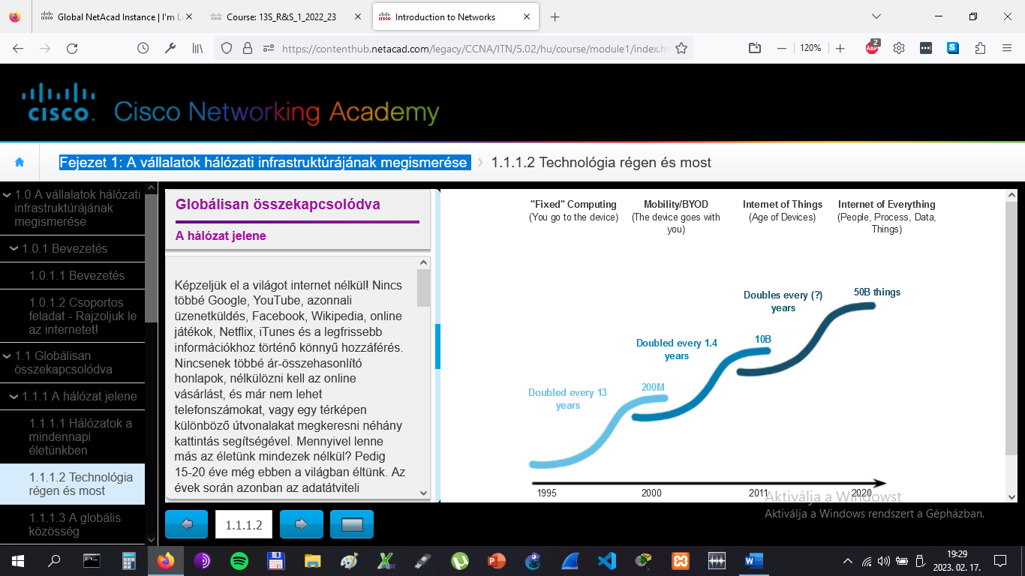

# Globálisan összekapcsolódva

## A hálózat jelene

A hálózati technológiák különböző fejlesztései talán a világunk legjelentősebb változásainak az előfutárai. Olyan új világot fognak létrehozni, ahol a nemzeti határok, a földrajzi távolságok és a fizikai korlátok kevésbé lesznek relevánsak és a jelenleginél is kisebb akadályt fognak majd jelenteni.

Az internet már megváltoztatta a társadalmi, kereskedelmi, politikai és a személyes kapcsolattartásunk formáit. Az interneten történő közvetlen kommunikáció ösztönzi a globális közösségek kialakulását. A globális közösségek lehetővé tesznek olyanfajta közösségi együttműködést, amely független a helyszínektől vagy az időzónáktól. Az online közösségek létrejötte és az információ szabad áramlása világszerte magában hordozza a termelékenység növekedését.

A Cisco ezt a jelenséget a humán hálózatnak nevezi. A humán hálózat központjában az internet hatásai, valamint az emberek és az üzleti folyamatok hálózata áll.

Hogyan hat ránk a humán hálózat?

# Globálisan összekapcsolódva

## A hálózat jelene

A hálózati világ és az internet mindent megváltoztat: amit csinálunk, ahogy tanulunk, ahogy kommunikálunk, ahogy dolgozunk, de még azt is, ahogy játszunk.

**Tanulási módszereink változása**

A kommunikáció, az együttműködés és az elkötelezettség alapvető építőkövei az oktatásnak. Az intézmények folyamatosan arra törekednek, hogy fejlesszék ezeket a folyamatokat, ezáltal maximalizálják a tudás átadását. A hagyományos tanulási módszerek a megszerezhető tudást elsősorban két forrás felhasználásával biztosítják, ezek a tankönyv és az oktató. Ebből a két forrásból származó tudás korlátozott, mind formájában, mind egy-egy előadás időbeli terjedelmében.

A hálózatok megváltoztatják tanulásunk folyamatát. Robusztus és megbízható hálózatok támogatják és gazdagítják a diákok tanulási élményeit. Számtalan formában biztosítanak oktatási anyagokat, ilyenek például az interaktív feladatok, a felmérések és a visszajelzések. Amint az 1. ábrán látható, a jelenben a hálózatok:

* támogatják a virtuális tantermek létrehozását,
* digitális videótárakat biztosítanak,
* lehetővé tesznek együttműködést biztosító tanulási portálokat,
* lehetővé teszik a mobil tanulást.

A magas színvonalú oktatási anyagokhoz történő hozzáférés többé már nem korlátozódik azokra a diákokra, akik épp közel tartózkodnak az anyag kibocsátásának helyszínéhez. Az online távoktatás megszüntette a földrajzi akadályokat és megnövelte a tanulók lehetőségeit. Az online (e-learning) tanfolyamok bárhonnan elérhetőek a hálózaton keresztül. Ezek a tanfolyamok a hallgatók számára bármikor és bárhonnan hozzáférhető adatokat (szöveg és linkek), hang-, és videó állományokat tartalmazhatnak. Az online vitafórumok és üzenőfalak lehetővé teszik, hogy a diák együttműködhessen az oktatójával, más diáktársával az osztályban, mindezt akár világszerte is. A vegyes (blended) tanfolyamok vegyítik a hagyományos osztálytermi oktatást az online oktatási anyagok használatával, biztosítva ezáltal mindkét oktatási forma legjobb vonásait. A 2. ábrán egy videót láthatunk a kibővült tanterem fogalmáról.

A hallgatóknak biztosított előnyök mellett a hálózatok javították a kurzusok menedzselését és adminisztrációját is. Ezek közé online funkció közé tartozik a beiratkozás, a felmérők biztosítása és az előrehaladás nyomon követése.

# Globálisan összekapcsolódva

## A hálózat jelene

**A kommunikáció változása**

Az internet globalizálódása új formájú kommunikációs lehetőségeket hívott életre. Ez tette lehetővé az egyén számára, hogy globális közönségek által is hozzáférhető tartalmakat hozzon létre.

Az új lehetőségek néhány formája:

* **Azonnali üzenetküldés (IM) / szöveges üzenetküldés** Az IM és a szöveges üzenetek egyszerre két vagy több ember között tesznek lehetővé valós idejű kommunikációt. Számos IM és üzenetküldő alkalmazás kibővül olyan további funkciókkal is, mint például a fájlátvitel. Az IM alkalmazások olyan kiegészítő szolgáltatásokat is kínálnak, mint amilyen a hang- és videókommunikáció.
* **Közösségi portálok** - A közösségi portálok olyan interaktív weboldalakból állnak, ahol az emberek és a közösségek létrehozhatnak és megoszthatnak saját készítésű tartalmakat a barátaikkal, családjukkal, társaikkal és a világgal.
* **Csoportmunka eszközök** - A csoportmunka eszközök alkalmazásával együtt dolgozhatunk másokkal megosztott dokumentumokon. A felhasználók a tartózkodási helyüktől vagy az időzónától függetlenül csatlakozhatnak a megosztott rendszerhez, beszélhetnek egymással, gyakran mindezt valós idejű, interaktív videóközvetítésen keresztül. Megoszthatnak egymással szövegeket és képeket, valamint dokumentumokat is szerkeszthetnek együtt. A folyamatosan elérhető csoportmunka eszközök segítségével a szervezetek könnyebben oszthatnak meg információkat és érhetik el céljaikat. Az ​​adathálózatok széleskörű elterjedése azt eredményezi, hogy az emberek távoli helyekről is ugyanúgy férhetnek hozzá dolgokhoz, mintha egy nagy népsűrűségű központ szívében lennének.
* **Weblogok (blogok)** - A blogok könnyen frissíthető és szerkeszthető weboldalak. Ellentétben a kereskedelmi weboldalakkal - amelyeket kommunikációs szakértők hoznak létre - a blogokon keresztül bárki megoszthatja gondolatait egy globális közösséggel, anélkül hogy értenie kellene a honlaptervezés technikájához. Szinte minden eszünkbe jutó dologról létezik blog, és gyakran közösségek is kialakulnak egy-egy népszerűbb blog szerzője köré.
* **Wikik** - A Wikik csoportok által szerkeszthető és megtekinthető weboldalak. Míg a blog inkább egyéni, személyes napló jellegű, addig a wiki egy csoport közös alkotása. Mint ilyet, sokkal kiterjedtebb áttekintés és szerkesztés jellemzi. A blogokhoz hasonlóan a wikiket is fokozatosan hozzák létre, és bárki szerkesztheti azokat anélkül, hogy az egészet egy nagyobb kereskedelmi vállalkozás szponzorálná. A Wikipedia egy a közösségek által fejlesztett, átfogó információ forrássá - egy online enciklopédiává - vált. Magánszervezetek és magánszemélyek is építhetnek saját wikiket, hogy rögzíthessék egy adott témáról az összegyűjtött ismereteiket. Sok vállalkozás belső csoportmunka eszközként használja a wikiket. A wikikben a globális internet által az élet minden területéről érkező emberek vehetnek részt, és adhatják hozzá saját nézőpontjukat és tudásukat egy megosztott forráshoz.
* **Podcasting** - A podcasting egy hang alapú információhordozó, amely lehetővé teszi, hogy az emberek hangot rögzíthessenek és további felhasználásra átalakíthassák azt. A podcasting lehetővé teszi, hogy ezek a felvételek széles közönség számára váljanak elérhetővé. Ezeket a hangfelvételeket felteszik egy weboldalra (blogra vagy wikire), ahonnan mások letölthetik és lejátszhatják saját számítógépükön, laptopjukon vagy más mobil eszközükön.
* **Peer-to-peer (P2P) fájlmegosztás** - A Peer-to-peer fájlcserélők lehetővé teszik, hogy ne egy központi szerverről töltsünk le, hanem közvetlenül osszunk meg egymással fájlokat. A felhasználó egy P2P szoftver telepítésével csatlakozhat a P2P hálózathoz. A szoftver lehetővé teszi továbbá a fájlok megtalálását és másokkal történő megosztását a P2P hálózaton. A média (mint zene- és videó-) fájlok széleskörű digitalizálása megnövelte az érdeklődést a P2P fájlcserélők iránt. A P2P fájlmegosztás nem mindenki által támogatott. Sokan aggódnak a szerzői jogok megsértése miatt.

Milyen más oldalakat vagy eszközöket használhatunk, hogy megosszuk gondolatainkat?

# Globálisan összekapcsolódva

## A hálózat jelene

**Munkamódszereink változása**

Az üzleti világban az adatátviteli hálózatokat kezdetben a saját pénzügyi információk tárolására és az ezekhez való hozzáférésre, az ügyfél adatok elmentésére és a munkavállalói bérszámfejtő rendszerek elérésére használták. Ezeknek az üzleti hálózatoknak a fejlődése tette lehetővé olyan információs szolgáltatások elterjedését, mint az e-mail, videó, üzenetküldés és a telefonos kommunikáció.

Egyre növekszik a hálózatok elfogadottsága az eredményes és költséghatékony munkavállalói tanfolyamok területén is. Az online tanulási lehetőségek csökkentik az időigényes és költséges utazásokat, és biztosítják a biztonságos és hatékony munkavégzéshez szükséges megfelelő oktatást.

Számos esettanulmány mutat be olyan munkahelyi sikereket, amelyeket a hálózatok innovatív használata tett lehetővé. Néhány ilyen esettanulmány a Cisco honlapján is elérhető: [http://www.cisco.com](http://www.cisco.com/).

# Globálisan összekapcsolódva

## A hálózat jelene

**Szórakozási szokásaink változása**

Az internet széleskörű használata lehetővé tette a szórakoztató ipar és az idegenforgalom számára, hogy élvezhetőbbé és megoszthatóbbá tegye a kikapcsolódás számos formáját, mindezt a földrajzi helyzetünktől függetlenül. Interaktív módon fedezhetünk fel olyan helyeket, amelyek meglátogatásáról korábban még csak álmodni se merhettünk volna, ahogy eddig az se volt lehetséges, hogy még az utazásunk előtt előzetes képet kapjunk a célállomásról. Az utazók most már online küldhetnek részleteket és fényképeket kalandjaikról, amit így mások is megtekinthetnek.

Ezen túlmenően internetet használunk a szórakozás hagyományos formái közben is. Művészek felvételeit hallgathatjuk meg, mozgóképeket nézhetünk, teljes könyveket olvashatunk el és különböző anyagokat tölthetünk le későbbi offline használatra. Élő sportesemények és koncertek is nyomon követhetők, de felvételről is visszanézhetjük ezeket.

A hálózatok olyan új szórakozási formák létrejöttét is lehetővé tették, mint az online játékok. Ma már a játékosok szívesen vesznek részt bármilyen online versenyen. Egy ilyen versenyen ugyanúgy megmérkőzhetünk a világ számos pontján tartózkodó barátainkkal és versenytársainkkal, mintha ugyanabban a szobában lennénk.

Még az offline tevékenységeket is jobban végre tudjuk hajtani a hálózati csoportmunka szolgáltatásokkal. Gyorsan megjelentek a hálózaton a közös érdeklődésen alapuló globális közösségek. Már nem csak a szomszédainkkal, vagy az egy városban, régióban élőkkel oszthatjuk meg az élményeinket. A sportrajongók már szabadon cserélhetnek véleményt vagy híreket kedvenc csapatukról. Gyűjtők szabadon megoszthatják egymással díjazott gyűjteményeiket és szakmai visszajelzést is kaphatnak róluk.

Online vásárlói és aukciós oldalakon bármilyen árut el tudunk adni vagy meg tudunk vásárolni.

Bármilyen típusú kikapcsolódást is részesítünk előnyben a humán hálózatban, a hálózatok által gazdagabb élményben részesülhetünk.

Hogyan játszunk az interneten?

# Globálisan összekapcsolódva

## A hálózat jelene

**Ebben a laborgyakorlatban a következő feladatokat hajtjuk végre:**

* 1. rész: Csoportmunka eszközök használata.
* 2. rész: Dokumentumok megosztása a Google Drive-on.
* 3. rész: Konferenciák és a webes találkozók megismerése.
* 4. rész: Wiki oldalak létrehozása.

[Laborgyakorlat - Hálózati csoportmunka eszközök megismerése](https://contenthub.netacad.com/legacy/CCNA/ITN/5.02/hu/course/files/1.1.1.8%20Lab%20-%20Researching%20Network%20Collaboration%20Tools.pdf)

# Globálisan összekapcsolódva

## Erőforrások biztosítása egy hálózaton

A legkülönbözőbb méretű hálózatok léteznek. A méretük az egyszerű, két számítógépes hálózattól egészen a több millió eszközt tartalmazó hálózatokig terjed.

Az egyszerű otthoni hálózatok lehetővé teszik az erőforrások megosztását néhány helyi számítógép között. Ilyen erőforrások a nyomtató, a dokumentumok, a képek vagy a zenék.

Az otthoni vagy a kisvállalati hálózatokat gyakran olyan felhasználók alkotják, akik otthonról vagy egy kis fiókirodából dolgoznak, és szükséges számukra a vállalati hálózathoz vagy egy központi erőforráshoz való csatlakozás. Emellett számos egyéni vállalkozó használ otthoni vagy kisebb irodai hálózatot termékei eladására és reklámozására, eszközök megrendelésére vagy az ügyfelekkel való kapcsolattartásra. A hálózatokon keresztüli kommunikáció általában jóval hatékonyabb és olcsóbb a tradicionális kommunikációs megoldásoknál, mint például a hagyományos levelezés vagy a nagy távolságú telefonhívások.

A vállalatok és a nagy szervezetek még szélesebb körben használják a hálózatokat, hogy biztosítsák dolgozóiknak a hatékonyabb munkavégzés lehetőségét, az adataik tárolását és a vállalati szervereken tárolt információkhoz való hozzáférést. A hálózatok olyan gyors kommunikációs lehetőségeket biztosítanak, mint például az e-mail, az azonnali üzenetküldés és a munkavállalók közötti együttműködés. Ezen belső előnyök mellett számos szervezet használja a saját hálózatát arra, hogy azon keresztül termékeket vagy szolgáltatásokat nyújtson ügyfeleiknek.

Az internet a legnagyobb létező hálózat. Valójában az internet jelentése a "hálózatok hálózata". Az internet az összekapcsolt magán- és nyilvános hálózatok összessége, ezeket a hálózatokat a fentiekben már ismertettük. A vállalatok, a kis irodai hálózatok, de még az otthoni hálózatok is általában egy megosztott internetkapcsolattal rendelkeznek.

Hihetetlen, hogy az internet milyen gyorsan vált a mindennapjaink szerves részévé.

# Globálisan összekapcsolódva

## Erőforrások biztosítása egy hálózaton

Állomásnak (host) vagy végberendezésnek nevezünk minden hálózatra csatlakoztatott számítógépet, amelyek közvetlenül részt vesznek a hálózati kommunikációban. Az állomások üzeneteket küldhetnek és fogadhatnak a hálózaton. A modern hálózatokban a végberendezések működhetnek kliensként (más néven ügyfélként), szerverként (más néven kiszolgálóként), vagy mindkét módon. Hogy a számítógép milyen szerepet tölt be éppen, azt a feltelepített programjai határozzák meg.

A szerverek azok az állomások, amelyeknek a feltelepített programjai más hálózati állomások számára információt szolgáltatnak, mint például elektronikus levelezés vagy weboldalak formájában. Minden szolgáltatás különálló szerver szoftvert igényel. Például egy számítógépre webszerver program szükséges, hogy webszolgáltatást nyújtson a hálózat számára.

A kliensek azok az állomások, amelyeknek telepített programjai lehetővé teszik, hogy szerverektől információkat kérjenek és azokat megjelenítsék. A kliensprogramra egy példa az Internet Explorer webböngésző.

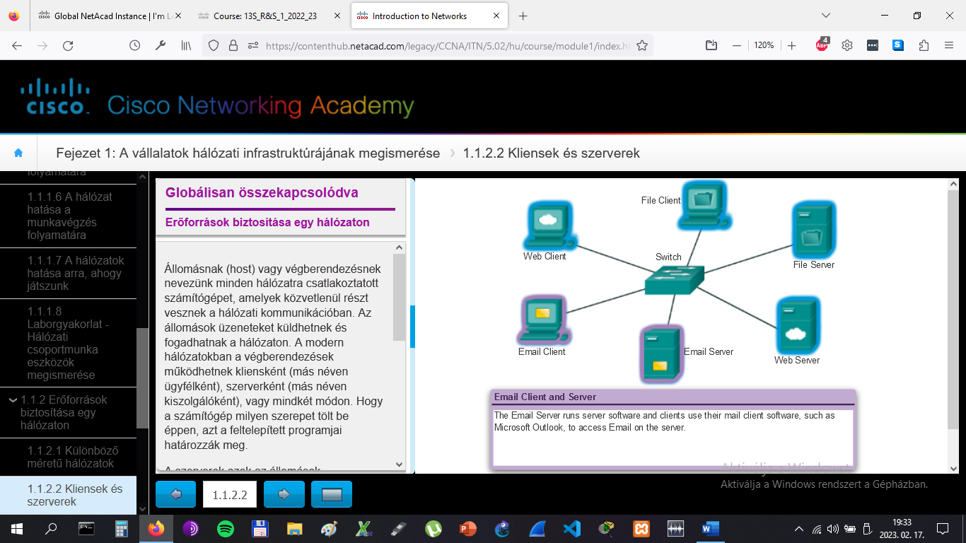

# Globálisan összekapcsolódva

## Erőforrások biztosítása egy hálózaton

A szerverszoftverrel ellátott számítógép egyidejűleg egy vagy több kliens számára is nyújthat szolgáltatásokat.

Egy számítógép egyszerre több típusú szerver szoftvert is képes futtatni. Otthoni vagy kisvállalati környezetben szükség lehet rá, hogy egy számítógép egyszerre legyen fájlkiszolgáló, webkiszolgáló és levelező-kiszolgáló is egyben.

Egy számítógép többféle kliensprogramot is tud futtatni. Minden igényelt szolgáltatáshoz szükség van egy kliensprogramra. Több feltelepített kliensprogrammal egy állomás egyszerre több kiszolgálóhoz is tud kapcsolódni. Például, egy felhasználó megnézheti egyszerre az elektronikus leveleit és egy weboldalt is, miközben azonnali üzenetküldőn beszélget és internetes rádiót hallgat.

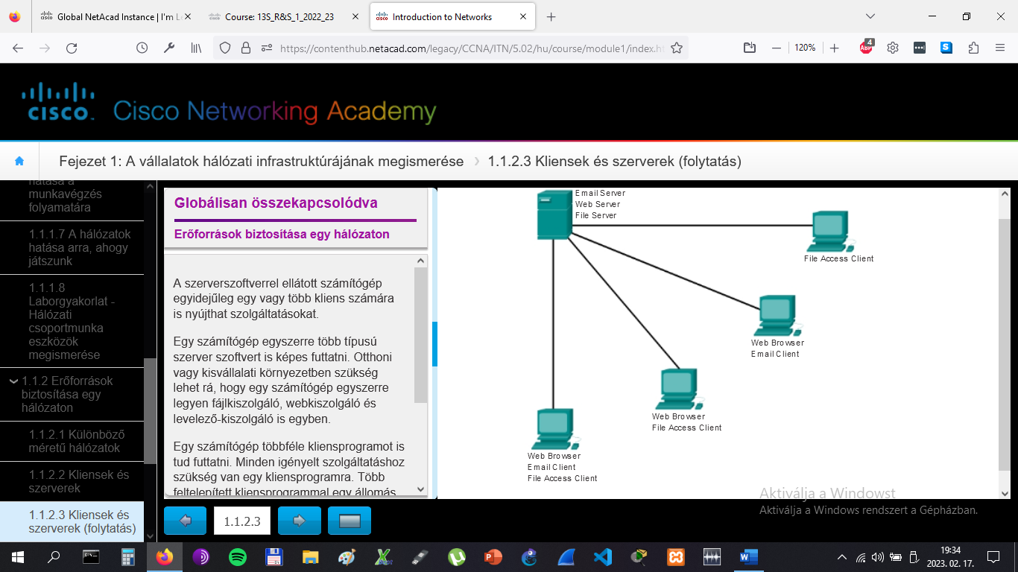

# Globálisan összekapcsolódva

## Erőforrások biztosítása egy hálózaton

A kliens és a szerver programok általában külön számítógépeken futnak, de az is lehetséges hogy egy számítógép a két szerepet egyszerre töltse be. Kisvállalati és otthoni hálózatokban egy állomás gyakran egyszerre szerverként és kliensként is szolgál. Az ilyen hálózatot egyenrangú (peer-to-peer) hálózatnak nevezzük.

A legegyszerűbb egyenrangú hálózat két közvetlenül - vezetékkel, vagy vezeték nélkül - összekapcsolt számítógépet tartalmaz.

Nagyobb egyenrangú hálózat létrehozására egyszerre több PC-t is összekapcsolhatunk, de ilyenkor szükségünk van hálózati eszközökre is (például kapcsolóra).

A fő hátránya az egyenrangú hálózati környezetnek az, hogy ha az állomás kliensként és szerverként is működik egyszerre, akkor a teljesítménye lecsökkenhet.

Nagyobb vállalatoknál - a lehetséges nagyobb hálózati forgalom és a szolgáltatások megnövekedett száma miatt - gyakran szükséges a dedikált szerverek használata.

# LAN, WAN és az internet

## A hálózat elemei

Az út - amelyet egy üzenet megtesz a küldőtől a címzettig - lehet olyan egyszerű is, mint a két számítógépet összekötő egyetlen kábel, vagy lehet olyan bonyolult is, mint a Földet szó szerint körbefonó hálózat. Ez a hálózati infrastruktúra biztosítja a mindennapjaink során használt hálózati kommunikációt. Ez teremti meg azt a stabil és megbízható csatornát, amelyen mindennapjaink kommunikációja folyhat.

A hálózati infrastruktúra három kategóriába sorolható:

* Eszközök
* Információhordozó közeg (vagy média)
* Szolgáltatások

Kattintsunk az egyes gombokra az ábrán, hogy a megfelelő hálózati összetevő kiemeléséhez!

Az eszközök és a média a hálózat fizikai alkotóelemei. A hardvert gyakran a hálózati infrastruktúra látható elemei közé soroljuk, ezek a laptop, a PC, a kapcsoló, a forgalomirányító, a vezeték nélküli hozzáférési pont vagy az összeköttetést biztosító kábelezés. Esetenként a hálózat bizonyos összetevőit nem is láthatjuk. Vezeték nélküli média esetén az üzeneteket láthatatlan rádiófrekvenciás vagy infravörös hullámok formájában továbbítjuk.

A hálózati eszközöket szolgáltatások és folyamatok biztosítására használjuk. Ezek a kommunikációs programok - az úgynevezett szoftverek - hálózatba kötött eszközökön futnak. Egy hálózati szolgáltatás válasz formájában biztosítja az igényelt információt. A szolgáltatások között sok olyan általános hálózati alkalmazás is szerepel, amelyeket az emberek nap mint nap használnak, mint például az e-mail vagy a tárhely biztosító szolgáltatások. Különböző folyamatok biztosítják azokat a tevékenységeket is, amelyek üzeneteinket irányítják és célba juttatják a hálózaton keresztül. Ezek a folyamatok kevésbé nyilvánvalóak számunkra, ugyanakkor a hálózat működése szempontjából igencsak fontosak.

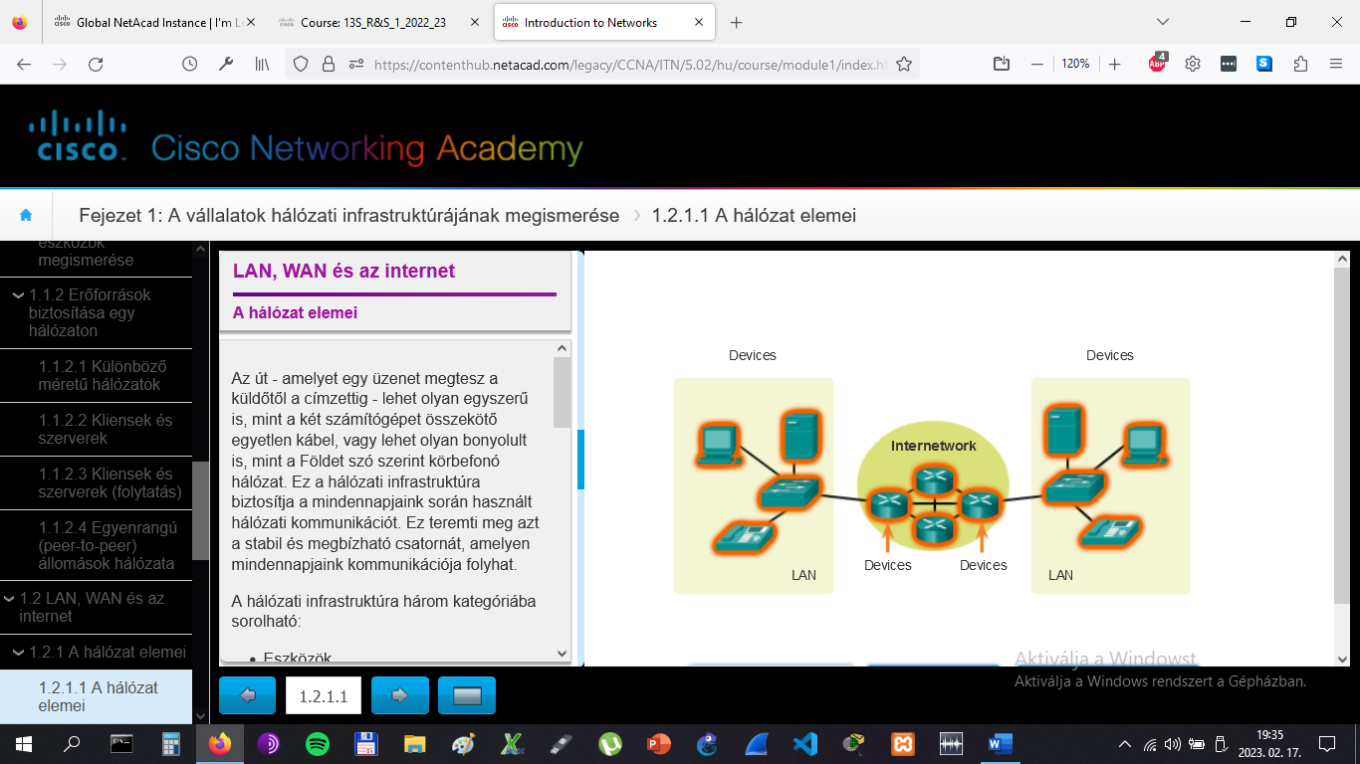

# LAN, WAN és az internet

## A hálózat elemei

A leginkább ismert hálózati eszközöket végberendezéseknek vagy állomásoknak nevezzük. Ezek az eszközök biztosítják az interfészt a felhasználók és háttérben működő kommunikációs hálózat között.

Néhány példa a végberendezésekre:

* számítógépek (munkaállomások, laptopok, fájl- és webszerverek),
* hálózati nyomtatók,
* IP (vagy VoIP) telefonok,
* TelePresence végpontok,
* biztonsági kamerák,
* mobil kézi készülékek (mint például okostelefonok, tablet-ek, PDA-k, vezeték nélküli hitelkártya-olvasók és vonalkód szkennerek).

A végberendezés forrása vagy célállomása is lehet a hálózati kommunikációnak, amint ez az ábrán is látható. Annak érdekében, hogy meg tudjuk különböztetni az egyik készüléket a másiktól, minden állomást a hálózaton egy egyedi címmel kell azonosítanunk. Mikor az állomás kommunikációt kezdeményez, akkor a célállomás címével határozza meg, hogy hova kell az üzenetet továbbítani..

# LAN, WAN és az internet

## A hálózat elemei

A közvetítő hálózati eszközök kapcsolják össze a végberendezéseket. Mint ahogy ez a mellékelt animáción is látható, a háttérben ezek az eszközök biztosítják a kapcsolatot és a szükséges folyamatokat, hogy lehetővé váljon az adatáramlás a hálózaton keresztül. Ezek a közvetítő eszközök kötik össze az egyes állomásokat a hálózattal, egyben más hálózatok felé is lehetővé téve az átjárást.

Példák a közvetítő hálózati eszközökre:

* hálózati hozzáférést biztosító berendezések (kapcsolók és a vezeték nélküli hozzáférési pontok),
* hálózat-összekapcsoló (internetworking) eszközök, mint például a forgalomirányítók,
* biztonsági eszközök (tűzfalak).

A hálózaton keresztül továbbított adatok kezelése is ezen közvetítő eszközök feladata. Ezek a berendezések a célállomás címe és az adott hálózat jellemzői alapján határozzák meg az üzenetek továbbítási útvonalát.

A közvetítő hálózati eszközökön futó folyamatok a következő funkciókat biztosítják:

* az adatjelek regenerálása és továbbítása,
* információ biztosítása a hálózaton belüli és a hálózatok közti különböző útvonalakról,
* más eszközök értesítése hibákról és a kommunikáció sikertelenségéről,
* kapcsolati hiba esetén alternatív útvonalak biztosítása,
* különböző üzenetek osztályozása és továbbítása a prioritási paramétereknek (Quality of Service, QoS) megfelelően,
* az adat továbbításának engedélyezése vagy megtagadása a biztonsági beállításoknak megfelelően.

# LAN, WAN és az internet

## A hálózat elemei

A kommunikáció egy hálózaton a továbbító közegen (más néven médián) keresztül történik. Ez a közeg biztosítja azt a csatornát, amelyen keresztül az üzenet eljut a forrástól a célállomásig.

A modern hálózatok általában három különböző közeget használnak az eszközök összekapcsolására, illetve az adatok továbbítására. Amint az ábrán is látható, ezek a közegek a következők:

* fémvezetékek a kábelekben,
* üveg vagy műanyag szálak (optikai kábelek),
* vezeték nélküli átvitel.

A jel továbbításához szükséges kódolás minden átviteli közegen különböző. A fémvezetékeken az adatokat speciális mintáknak megfelelő elektromos impulzusokkal kódolják. Optikai átvitelnél az infravörös vagy a látható fény tartományában használt fény impulzusok adják a jeleket. A vezeték nélküli adatátvitelnél pedig az elektromágneses hullámok segítségével biztosítják a különböző biteket.

Az egyes adatátviteli közegek egyedi sajátosságokkal és előnyökkel rendelkeznek. Nem mindegyik hálózati közeg rendelkezik ugyanolyan tulajdonságokkal, illetve nem mindegyik alkalmas ugyanarra a célra. Az átviteli közeg megválasztásának szempontjai:

* a távolság, amelyen keresztül a közeg képes a jelet továbbítani,
* a környezet, ahol az átviteli közeget ki kell építeni,
* az adatok mennyisége, valamint az a sebesség, amellyel azokat továbbítani kell,
* a közeg anyag- és telepítési költsége.

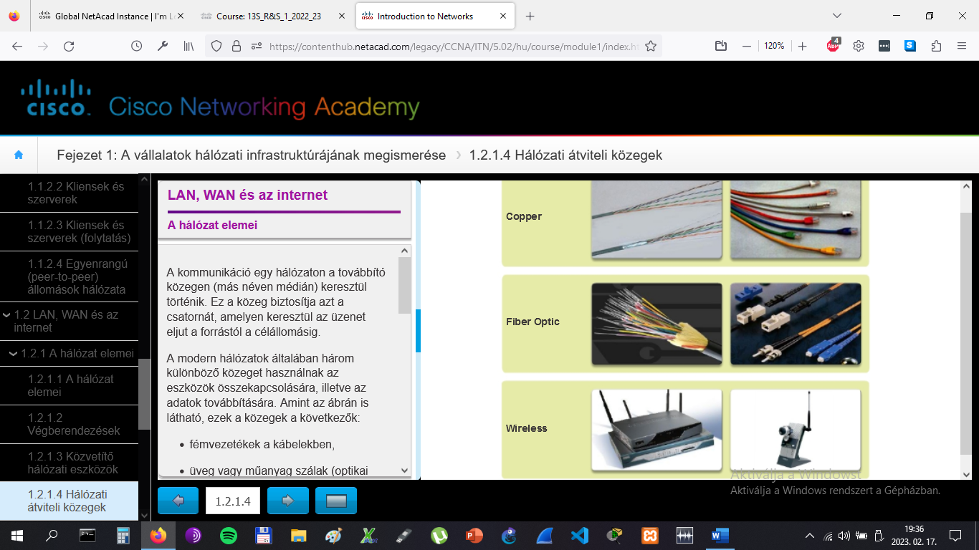

# LAN, WAN és az internet

## A hálózat elemei

Ha olyan összetett fogalmat kell bemutatnunk, mint egy nagyvállalati hálózat eszközei és a használt átviteli közegek, akkor érdemes képi megjelenítést használnunk. Egy ábra használata egyszerű módja annak, hogy megértsük egy nagy hálózat felépítését. Egy ilyen ábra különböző szimbólumokat használ a hálózatot felépítő eszközök és kapcsolatok megjelenítésére. Ezt a fajta hálózati "képet" topológiai ábrának nevezzük.

Mint minden más nyelv, a hálózatok nyelve is használ olyan közös szimbólumokat, amelyek az egyes végberendezéseket, hálózati eszközöket és az átviteli közegeket jelképezik. Szükséges elsajátítani a fizikai eszközök logikai ábrázolásának képességét, mert ez egy kritikus pont egy hálózat felépítésének és működésének ábrázolásakor. Ezen a tanfolyamon és a laborgyakorlatain elsajátíthatjuk a hálózati eszközök működését és az alapvető beállítási lehetőségeket.

A vizuális megjelenítés mellett sajátos szakmai nyelvet is használunk ezen eszközök és az átviteli közegek csatlakozásának leírásához. A következő fogalmakra fontos emlékeznünk:

* **Hálózati kártya (NIC, Network Interface Card)** - Ez az az eszköz, amely biztosítja a PC-k vagy más állomások számára a hálózathoz történő fizikai kapcsolódást. Gyakran hívják NIC-nek, vagy LAN adapternek. A PC és a hálózat közti átviteli közeg közvetlenül a NIC-be csatlakozik.
* **Fizikai port** - Egy hálózati eszközön a csatlakozást biztosító aljzat, ide csatlakozik az átviteli közegen keresztül egy állomás vagy egy másik hálózati eszköz.
* **Interfész** - Speciális port egy hálózati eszközön, amely más hálózatokhoz csatlakozik. Mivel a forgalomirányítók kötik össze a hálózatokat, ezért a forgalomirányító portjait nevezzük interfészeknek.

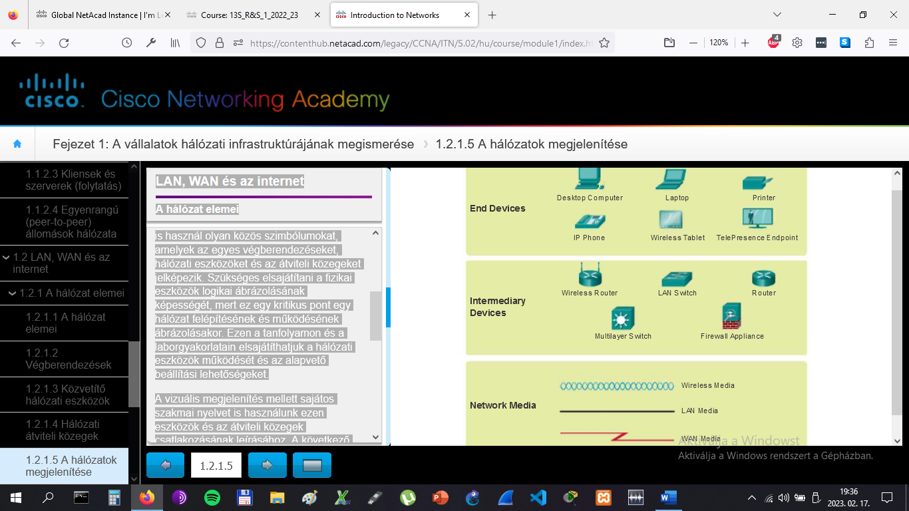

# LAN, WAN és az internet

## A hálózat elemei

A topológiai ábrák használata kötelező mindazok számára, akik a hálózatokkal foglalkoznak. Ez biztosítja a hálózati összeköttetések vizuális térképét.

Kétféle topológiai ábra létezik:

* **Fizikai topológiai ábra** - Ez mutatja meg a közvetítő eszközök, a használt portok és a kábelezés fizikai elhelyezkedését.
* **Logikai topológiai ábra** - Ez azonosítja az eszközöket, a portokat és az IP-címzési rendszert.

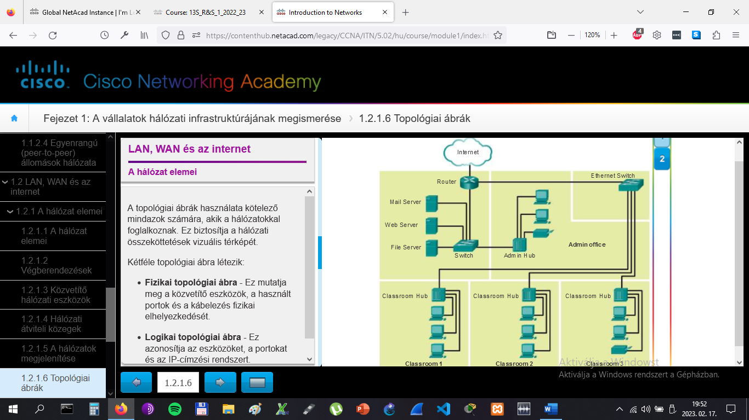

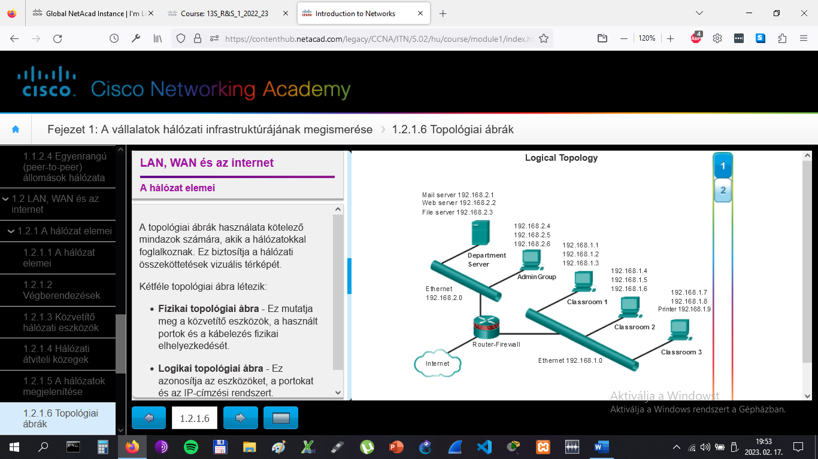

# LAN, WAN és az internet

## LAN és WAN

A hálózati infrastruktúrák nagyban eltérnek egymástól a következőkben:

* a lefedett terület mérete,
* kapcsolódott felhasználók száma,
* az elérhető szolgáltatások száma és típusa.

Az ábra a két leggyakoribb hálózati infrastruktúrát szemlélteti:

* **Helyi számítógép-hálózat (LAN, Local Area Network)** - Egy hálózati infrastruktúra, amely kis földrajzi elhelyezkedésű területen biztosít összeköttetést a felhasználók és a végberendezések számára.
* **Nagytávolságú hálózat (WAN, Wide Area Network)** - Olyan hálózati infrastruktúra, amely széles földrajzi területen biztosít összeköttetést hálózatok között.

Egyéb hálózati típusok:

* **Nagyvárosi hálózat (MAN, Metropolitan Area Network)** - Olyan hálózati infrastruktúra, amely egy LAN-nál nagyobb, de egy WAN-nál kisebb fizikai területet fed le (pl. egy város területe). A MAN hálózatokat gyakran egyetlen szervezet működteti, például egy nagyvállalat.
* **Vezetéknélküli LAN** **(WLAN, Wireless LAN)** - Hasonló a LAN-hoz, de vezeték nélkül köti össze a felhasználókat és a végpontokat egy kis földrajzi területen.
* **Adattároló hálózat (SAN, Storage Area Network)** - Ezt a hálózati infrastruktúrát fájlszerverek támogatására tervezték, biztosítja az adatok tárolását, visszakereshetőségét és mentését. Modern szervereket, több lemezből álló adattárolókat (úgynevezett blokkokat) és Fibre Channel összeköttetéseket magában foglaló hálózat.

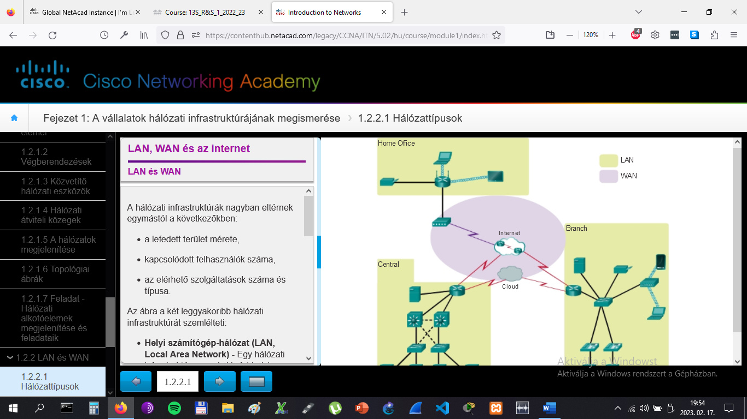

# LAN, WAN és az internet

## LAN és WAN

A helyi hálózatok (LAN) kis földrajzi területet lefedő hálózatok. A LAN-ok sajátosságai a következők:

* A LAN egy korlátozott nagyságú területen - mint például az otthonok, az iskolák, az irodaépületek vagy az egyetemi kampuszok - teszi lehetővé a végberendezések összekapcsolódását.
* A LAN-t rendszerint egyetlen szervezet vagy egy magánszemély felügyeli. Az adminisztratív feladatok közé tartozik többek között a hálózati szintű biztonsági és hozzáférési házirendek alkalmazása.
* A LAN-ok nagy sebességű sávszélességet biztosítanak a belső végberendezéseknek és hálózati közvetítő eszközöknek.

# LAN, WAN és az internet

## LAN és WAN

A nagytávolságú hálózatok (WAN, Wide Area Network) olyan hálózati infrastruktúrát jelentenek, amelyek nagy földrajzi területeket fednek le. A WAN hálózatokat általában szolgáltatói szervezetek, vagy internet szolgáltató cégek (ISP, Internet Service Provider) biztosítják.

A WAN hálózatok sajátosságai a következők:

* A WAN-ok biztosítják az összeköttetést a LAN-ok között olyan nagy földrajzi területeket átfogva, mint városok, államok, tartományok, országok vagy kontinensek.
* A WAN hálózatokat rendszerint több szolgáltató biztosítja.
* A WAN-ok jellemzően lassabb összeköttetést biztosítanak, mint a LAN-ok.

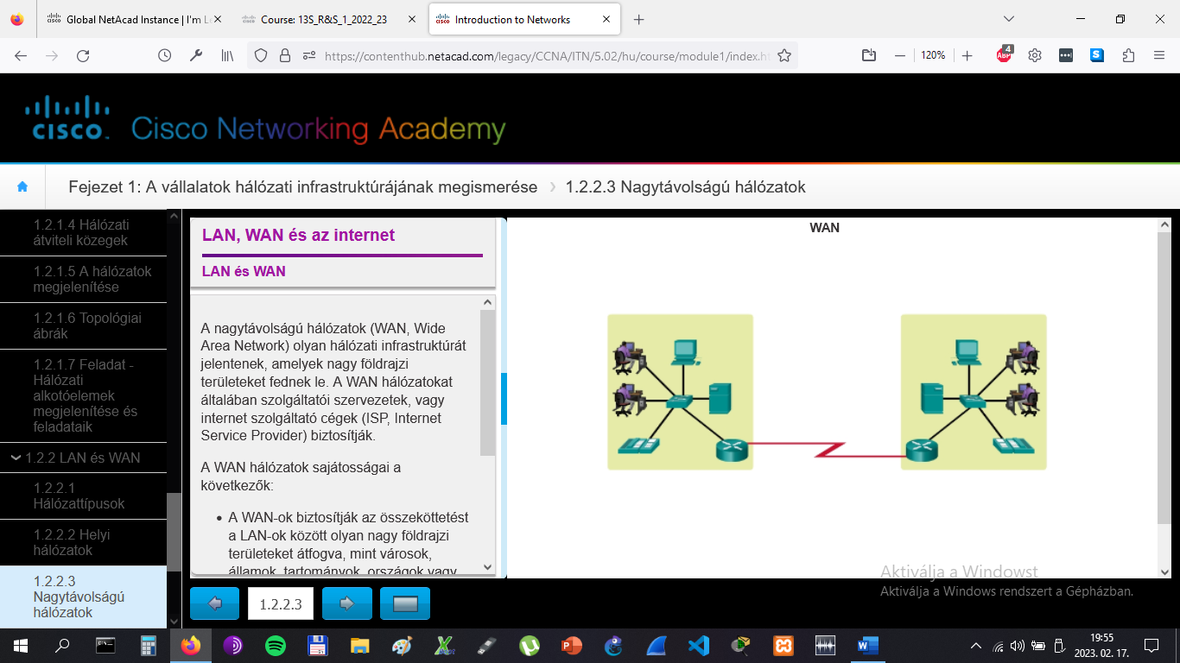

# LAN, WAN és az internet

## Az internet

A LAN és WAN összeköttetések mellett a legtöbb felhasználónak más, külső hálózatokon található adatokra is szüksége van. Mindezt az interneten keresztül érhetik el.

Amint az ábrán is látható, az internet a különböző összekapcsolt hálózatok világméretű gyűjtőhelye, amelyek egymással együttműködnek, és közös szabványok alapján információt cserélnek egymással. Az internet felhasználói telefonvezetékeken, optikai kábeleken, vezeték nélküli átvitellel vagy műholdas kapcsolat segítségével cserélhetnek egymással adatokat.

Az internet a hálózatoknak olyan halmaza, amelyet nem birtokol egyetlen magánszemély vagy csoportosulás sem. A különböző hálózatok közti hatékony adatkommunikáció egységes és következetes szabványok alkalmazását igényli, egyben számos rendszerfelügyeleti szervezet együttműködését is feltételezi. Vannak olyan szervezetek, amelyek az internetes protokollok és folyamatok formai követelményeire és a szabványosítására felügyelnek. Ezen szervezetek közé tartoznak az Internet Engineering Task Force (IETF), az Internet Corporation for Assigned Names and Numbers (ICANN), az Internet Architecture Board (IAB) és még néhány más hasonló szervezet.

**Megjegyzés:** Az internet szót (kisbetűs "i"-vel) a többszörösen összekapcsolt hálózatokra használják. Amikor a globális hálózati rendszerre hivatkozunk, mint például a World Wide Web-re, akkor nagybetűs "I"-vel is írhatjuk az internetet.

# LAN, WAN és az internet

## Az internet

Két másik kifejezés is van, amelyek hasonlatosak az internet kifejezéshez:

* intranet
* extranet

Az intranet kifejezést gyakran használjuk azokra a privát LAN és WAN hálózati összeköttetésekre, amelyek egy szervezethez tartoznak, és csak a szervezet tagjai, munkavállalói vagy meghatalmazott külső személyek használhatják. Az intranet alapvetően olyan internet, amely általában csak egy szervezeten belülről érhető el.

A szervezetek olyan weboldalakat tehetnek fel az intranetre, mint a belső események, egészségügyi és biztonsági előírások, dolgozói hírlevelek vagy céges telefonkönyvek. Például az iskoláknak lehet olyan intranetük, amely tartalmazza az osztályok órarendjét, az online tananyagokat és a vitafórumokat. Az intranet általában segíti a papírmunka mellőzését és a munkafolyamatok felgyorsítását. Az intranethez a dolgozók a szervezeten kívülről is hozzáférhetnek megfelelően biztonságos kapcsolat használatával.

Egy szervezet használhat extranet-et, hogy biztonságos és megbízható hozzáférést biztosítson a saját hálózata eléréséhez más szervezetek dolgozói számára is. Példák extranet-re a következők:

* Egy cég hozzáférést biztosít külső beszállítóik / vállalkozóik számára.
* Egy kórház foglalási rendszert biztosít az orvosok számára, akik így találkozókat egyeztethetnek a betegeikkel.
* Egy oktatásügyi helyi kirendeltség költségvetési és személyi adatokat szolgáltat a kerületi iskolákról.

# LAN, WAN és az internet

## Az internet

**Ebben a laborgyakorlatban a következő feladatokat hajtjuk végre:**

* 1. rész: Felmérés a konvergens hálózat értelmezéséről.
* 2. rész: Az ISP-k által kínált konvergált szolgáltatások megismerése.
* 3. rész: A helyi ISP-k által kínált konvergált szolgáltatások megismerése.
* 4. rész: A legjobb helyi ISP konvergált szolgáltatás a kiválasztása.
* 5. rész: Konvergens technológiákat alkalmazó helyi vállalatok vagy közintézmények megismerése.

[Laborgyakorlat - Researching Converged Network Services](https://contenthub.netacad.com/legacy/CCNA/ITN/5.02/hu/course/files/1.2.3.3%20Lab%20-%20Researching%20Converged%20Network%20Services.pdf)

# LAN, WAN és az internet

## Csatlakozás az internethez

Számos módon lehet felhasználókat vagy szervezeteket az internetre kapcsolni.

Az otthoni felhasználók, a távmunkások (távoli dolgozók), és a kis irodák jellemzően egy ISP-hez csatlakoznak, hogy elérjék az internetet. Az elérhető csatlakozási lehetőségekben nagy különbségek találhatók ISP-k és földrajzi területek között. Népszerű csatlakozási lehetőség a szélessávú kábel, a szélessávú digitális előfizetői vonal (DSL), a vezeték nélküli WAN és a különböző mobil szolgáltatások.

Szervezetek jellemzően igénylik más vállalati honlapokhoz és az internethez történő hozzáférést. Gyors kapcsolat szükséges olyan üzleti szolgáltatások támogatására, mint az IP-telefonok, videokonferencia megoldások és az adatközponti tárolás.

Az üzleti osztályú összeköttetéseket általában szolgáltatók (SP, Service Providers) biztosítják. Népszerű üzleti osztályú szolgáltatás az üzleti DSL, a bérelt vonal és a Metro Ethernet.

# LAN, WAN és az internet

## Csatlakozás az internethez

Az ábrán általános csatlakozási lehetőségeket láthatunk, amelyeket a kis irodai vagy az otthoni felhasználók használnak, ezek a következők:

* **Kábel** - Általában kábeltelevíziós szolgáltatók kínálják, az internetes adatjelek szállítása ugyanazon a koaxiális kábelen történik, mint ami a kábeltévé jeleit továbbítja. Nagy sávszélességű és állandó internetkapcsolatot biztosít. Egy speciális kábelmodem választja el az internetes adatok jeleit a többi jeltől, és ez az eszköz biztosítja az Ethernet kapcsolatot a számítógép vagy a LAN felé.
* **DSL** - Nagy sávszélességű és állandó internetkapcsolatot biztosít. Szükséges hozzá egy speciális nagy sebességű modem, amely elválasztja a DSL jeleit a telefonos jelektől, és egy Ethernet kapcsolatot biztosít a számítógép vagy a LAN felé. A DSL ​​a telefonvonalat használja, amelyet három különböző csatornára oszt szét. Az első csatorna szolgál a telefonhívásokra. Ez a csatorna teszi lehetővé, hogy az előfizető anélkül fogadjon telefonhívásokat, hogy bontania kellene az internet kapcsolatát. A második csatorna egy gyorsabb letöltési csatorna, ezen keresztül érkeznek az adatok az internet felől. A harmadik csatorna küldésre vagy feltöltésre használható. Ez a csatorna általában valamivel lassabb, mint a letöltési csatorna. A DSL minősége és a sebessége nagyban függ a telefonvonal minőségétől és a telefonos cég szolgáltató központjának távolságától. Minél messzebb van ettől a központtól az előfizető, annál lassabb lesz a kapcsolata.
* **Mobilhálózatok** - A mobil internet a mobiltelefonos összeköttetést használja csatlakozásra. Ahol a rádiójelek elérhetők, ott lehet mobil internet-hozzáférés is. A teljesítményt korlátozhatják a telefon, vagy a csatlakozást biztosító adótorony (bázisállomás) képességei. Azokon a helyeken előnyös a mobil internet használata, ahol egyébként nem lehet máshogy internet kapcsolatot biztosítani, vagy ahol a felhasználók folyton mozgásban vannak.
* **Műhold** - A műholdas szolgáltatás egy jó lehetőség azon otthonok vagy irodák számára, amelyek nem tudnak hozzáférni a DSL vagy a kábeles szolgáltatásokhoz. A parabola antennának tiszta rálátás szükséges a megfelelő műholdra, így ez a szolgáltatás nem mindig érhető el sűrű erdős, vagy más akadályokkal teli területen. A műholdas szolgáltatásnál alapvetően jó sávszélesség áll rendelkezésre, de a konkrét sebesség a választott szerződés függvénye. A berendezés- és telepítési költségek magasak lehetnek (érdemes ellenőrizni a szolgáltató kedvezményes ajánlatait), ezek mellett a havi díjak már mérsékeltebbek. A műholdas internet-hozzáférés ott előnyös igazán, ahol nincs más mód a csatlakozásra.
* **Modemes behívás** A modemes betárcsázás egy nem túl költséges, telefonvonal és modem használatával megvalósított internet elérési módszer. Az internetszolgáltatóhoz való kapcsolódáshoz a felhasználónak fel kell hívnia a szolgáltató elérési számát. A modemes behívás alacsony sávszélessége rendszerint nem elegendő a nagy adatátviteli műveletekhez, bár hasznos mobil hozzáférést biztosít utazás közben. A modemes behívás csak akkor jöhet számításba, ha nagyobb sebességű kapcsolat nem áll rendelkezésre.

Sok otthon és kisebb iroda egyre gyakrabban használ közvetlen optikai vonalat a csatlakozásra. Ez lehetővé teszi az internetszolgáltatók számára, hogy a nagyobb sávszélesség mellett egyszerre több szolgáltatást is biztosítsanak, úgymint internet, telefon és TV.

A lehetséges kapcsolódási opciók a földrajzi elhelyezkedés és a szolgáltató elérhetőségének a függvényei.

Mik a te lehetőségeid az internetre csatlakozásra?

# LAN, WAN és az internet

## Csatlakozás az internethez

A vállalatok csatlakozási lehetőségei különböznek az otthoni felhasználók lehetőségeihez képest. A vállalatok nagyobb és dedikált sávszélességet, valamint menedzselt szolgáltatásokat igényelnek. A csatlakozási lehetőségek nagyban eltérőek attól függően, hogy hány szolgáltató működik a vállalat közelségében.

Az ábrán a szervezetek számára leggyakrabban elérhető csatlakozási lehetőségek láthatók, ezek:

* **Dedikált bérelt vonal** - Ez egy dedikált kapcsolat a szolgáltató és az ügyfél telephelyei között. A bérelt vonalak valóban saját használatú távközlési áramkörök, amelyek földrajzilag távol levő irodák saját hang- és/vagy adathálózatát biztosítják. A vonalakat általában bérlik viszonylag magas havi vagy éves díj ellenében. Észak-Amerikában gyakori bérelt vonali áramkörök a T1 (1,54 Mb/s) és a T3 (44,7 Mb/s), míg a világ más részein az E1 (2 Mb/s) és az E3 (34 Mb/s) kapcsolatok állnak a vállalatok rendelkezésére.
* **Metro Ethernet** - A Metro Ethernet általában közvetlen réz- vagy optikai kapcsolaton keresztül érhető el a szolgáltatótól, a biztosított sávszélesség pedig 10 Mb/s és 10 Gb/s között van. Sok esetben a réz alapú Ethernet (EOC, Ethernet over Copper) sokkal gazdaságosabb, mint az optikai Ethernet szolgáltatás, mert meglehetősen széles körben áll rendelkezésre, és sávszélessége elérheti akár a 40 Mb/s-ot is. A réz alapú Ethernet használata ugyanakkor függ a távolságtól. Az optikai Ethernet szolgáltatás biztosítja a leggyorsabb és ár-érték arányban a leggazdaságosabb kapcsolatot. Sajnos még sok olyan terület van, ahol ez a szolgáltatás nem érhető el.
* **DSL** - Az üzleti DSL több változatban létezik. A legnépszerűbb változat a szimmetrikus digitális előfizetői vonal (SDSL), amely hasonló az aszimmetrikus digitális előfizetői vonalhoz (ADSL), de ugyanazt a feltöltési és letöltési sebességet biztosítja. Az ADSL-t úgy tervezték, hogy különböző nagyságú legyen a letöltési és feltöltési sávszélesség. Például egy ügyfél internet-hozzáférése letöltési irányban 1,5-9 Mb/s lehet, míg a feltöltési irány 16-640 Kb/s. Az ADSL átvitel 18000 láb (5488 méter) távolságig működik egy réz alapú csavart érpáron.
* **Műhold** - Műholdas szolgáltatást ott is lehet nyújtani, ahol a vezetékes megoldások nem állnak rendelkezésre. A parabola antennáknak szükséges a tiszta rálátás a műholdra. A berendezés- és telepítési költségek magasak lehetnek, de emellett a havi díjak már mérsékeltebbek. A kapcsolatok általában lassabbak és kevésbé megbízhatóak, mint a földi versenytársakéi, így ez a lehetőség kevésbé vonzó, mint a többi alternatíva.

A kapcsolódási lehetőségek a földrajzi elhelyezkedés és a szolgáltató elérhetőségének a függvényei.

# LAN, WAN és az internet

## Csatlakozás az internethez

A Packet Tracer egy szórakoztató, otthonról is elérhető, rugalmas szoftver, amely segíti a Cisco Certified Network Associate (CCNA) tanulmányokat. A Packet Tracer lehetővé teszi, hogy kísérletezzünk a különböző hálózati folyamatokkal, hálózati modelleket építsünk, és "mi lenne ha" kérdésekre kapjunk válaszokat. Ebben a feladatban egy viszonylag összetett hálózatot fogunk megismerni, amely egyben rá is világít a Packet Tracer néhány jellemzőjére. A feladat megoldása során megtanuljuk hogyan érhetők el a Súgó oldalai és a különböző segédletek. Azt is megtanuljuk, hogyan kell váltani a különböző módok és a munkaterületek között. Végül azt is meg fogjuk ismerni, hogy a Packet Tracer - mint modellező eszköz - hogyan képes megjeleníteni egy hálózatot.

[Packet Tracer - Network Representation Instructions](https://contenthub.netacad.com/legacy/CCNA/ITN/5.02/hu/course/files/1.2.4.4%20Packet%20Tracer%20-%20Representing%20the%20Network%20Instructions.pdf)

[Packet Tracer - Network Representation - PKA](https://contenthub.netacad.com/legacy/CCNA/ITN/5.02/hu/course/files/1.2.4.4%20Packet%20Tracer%20-%20Representing%20the%20Network.pka)

# A hálózat mint felület

## Konvergált hálózatok

A modern hálózatok folyamatosan fejlődnek, hogy megfeleljenek a felhasználói igényeknek. A korai adathálózatok csak karakter-alapú információ cseréjére voltak képesek a kapcsolódott számítógépek között. A hagyományos telefon, rádió és a televízió-hálózatok külön adatátviteli hálózatokként üzemeltek. A múltban minden ilyen szolgáltatás dedikált hálózatot igényelt, amelyek különböző kommunikációs csatornák és technológiák használatával vitték át az adott kommunikáció jeleit. Mindegyik szolgáltatásnak saját szabályai és szabványai voltak a kommunikáció sikeres lebonyolításához.

Vegyünk egy negyven évvel ezelőtt épült iskolát. Akkoriban a tantermek külön kábelezést használtak az adathálózathoz, a telefonhálózathoz és a videós hálózat által használt televíziókhoz. Ezek a különálló hálózatok eltérők voltak, vagyis nem tudtak egymással kommunikálni - ez látható az 1. ábrán.

A technológiai fejlesztések lehetővé tették, hogy ezeket a különálló hálózatokat egyetlen felületbe, a "konvergált hálózatba" integráljuk. A dedikált hálózatokkal ellentétben a konvergált hálózatok képesek sok különböző típusú eszköz között, de ugyanazt a kommunikációs csatornát használva egyszerre átvinni hang- és videojelet, valamint szöveg és képi jellegű adatokat is (lásd 2. ábra). A korábban különálló kommunikációs formák közös platformba olvadtak egybe. Ez a platform lehetővé tesz számos olyan alternatív és új kommunikációs módszert, amelyek által az emberek szinte azonnal közvetlen kapcsolatba kerülhetnek egymással.

Egy konvergált hálózatra még mindig különböző módokon és különböző eszközökkel lehet kapcsolódni (úgymint számítógépek, telefonok, televíziók és tabletek), de már minden egy közös hálózati infrastruktúrát használ. Ez a hálózati infrastruktúra már ugyanazokat a szabályokat, megállapodásokat és megvalósítási szabványokat használja.

# A hálózat mint felület

## Konvergált hálózatok

A különböző kommunikációs hálózatok egyetlen közös platformra történő konvergenciája jelenti az első fázisát az intelligens információs hálózat kiépítésének. Jelenleg mi ebben a hálózati evolúciós fázisban vagyunk. A következő fázis az lesz, hogy nem csak a különböző típusú üzenetek kerülnek továbbításra egy egységes hálózatban, hanem maguk az alkalmazások - amelyek létrehozzák, továbbítják és biztosítják a kommunikációt - is összeolvadnak a hálózati eszközökkel.

Nem csak a hang és a videó kerül továbbításra ugyanazon a hálózaton, de maga a telefonos kapcsolást és a videó közvetítését biztosító eszköz válik a hálózati forgalom irányításért felelős eszközzé is. Ez az egységes kommunikációs platform magas színvonalú és költséghatékony alkalmazások működését teszi majd lehetővé.

A tempó, amellyel az új és izgalmas konvergens hálózati alkalmazások fejlesztése történik, egyben azt is meg fogja határozni, hogy milyen gyorsan fog növekedni az internet. Jelenleg csak mintegy 10 milliárd eszköz - a létező 1,5 trillióból - csatlakozik az internetre, így még hatalmas potenciál van abban, hogy a maradékot is csatlakoztassuk az eszközök internetjére (IoE, Internet of Everything). Ez a terjeszkedés egy olyan széles közönséget hoz létre, amely számára így bármely üzenet, termék vagy szolgáltatás eljuttatható.

A robbanásszerű növekedést eredményező mögöttes mechanizmusok és folyamatok lehetővé tettek egy olyan hálózati infrastruktúrát, amely képes egyszerre megújulni és folyamatosan növekedni is. Ahogy a humán hálózatokban a mindennapos élet, a tanulás, a munka és a játék területein megtalálható különböző újszerű megoldásoknak, úgy a hálózati architektúrának is alkalmazkodnia kell a folyamatosan magasabb elvárásokat támasztó és biztonságosabb szolgáltatásokhoz.

# A hálózat mint felület

## Konvergált hálózatok

**Ebben a laborgyakorlatban a következő feladatokat hajtjuk végre:**

* 1. rész: A hálózati összeköttetés ellenőrzése a Ping használatával.
* 2. rész: Egy távoli szerverhez vezető útvonal felderítése a Windows tracert utasításával.
* 3. rész: Egy távoli szerverhez vezető útvonal felderítése Web-es és Windows-os alkalmazásokkal.
* 4. rész: A traceroute eredmények összehasonlítása.

[Laborgyakorlat - Mapping the Internet](https://contenthub.netacad.com/legacy/CCNA/ITN/5.02/hu/course/files/1.3.1.3%20Lab%20-%20Mapping%20the%20Internet.pdf)

# A hálózat mint felület

## Megbízható hálózat

A hálózatoknak számos alkalmazást és szolgáltatást kell támogatniuk, ugynakkor a fizikai infrastruktúrát alkotó különböző kábelekkel és eszközökkel is együtt kell működniük. A hálózati architektúra kifejezés ebben az összefüggésben azokra a technológiákra utal, amelyek támogatják azt az infrastruktúrát, valamint a különböző programozott szolgáltatásokat és szabályokat (más néven protokollokat), amelyek végül üzeneteket küldenek a hálózaton keresztül.

A hálózatok fejlődésével arra a négy alapvető hálózati jellemzőre is fény derült, amelyekkel a háttérben működő hálózati architektúrának foglalkoznia kell, hogy a hálózat meg tudjon felelni a felhasználói elvárásoknak:

* hibatűrés (1. ábra)
* skálázhatóság (2. ábra)
* a szolgáltatás minősége (QoS, Quality of Service - 3. ábra)
* biztonság (4. ábra)

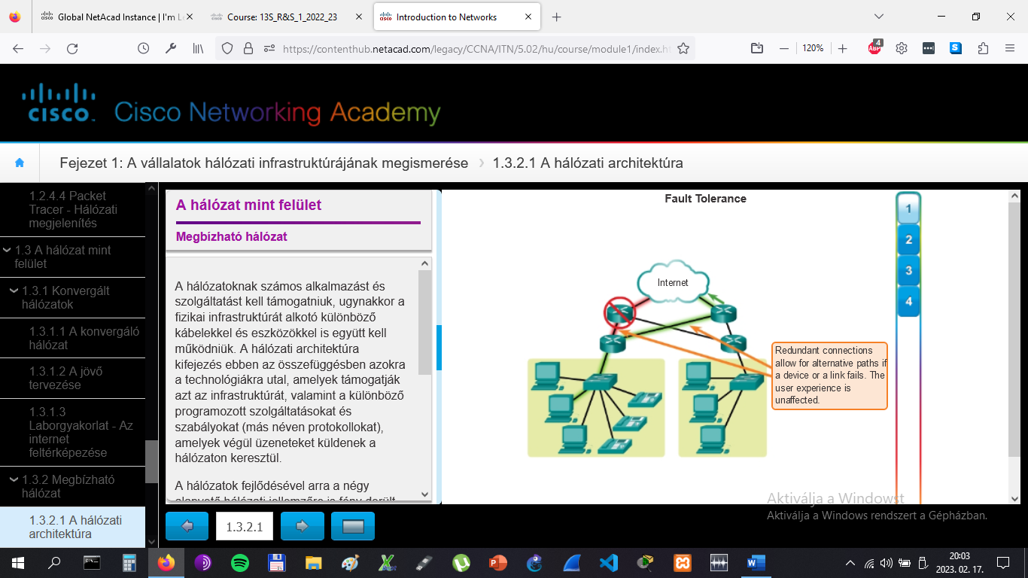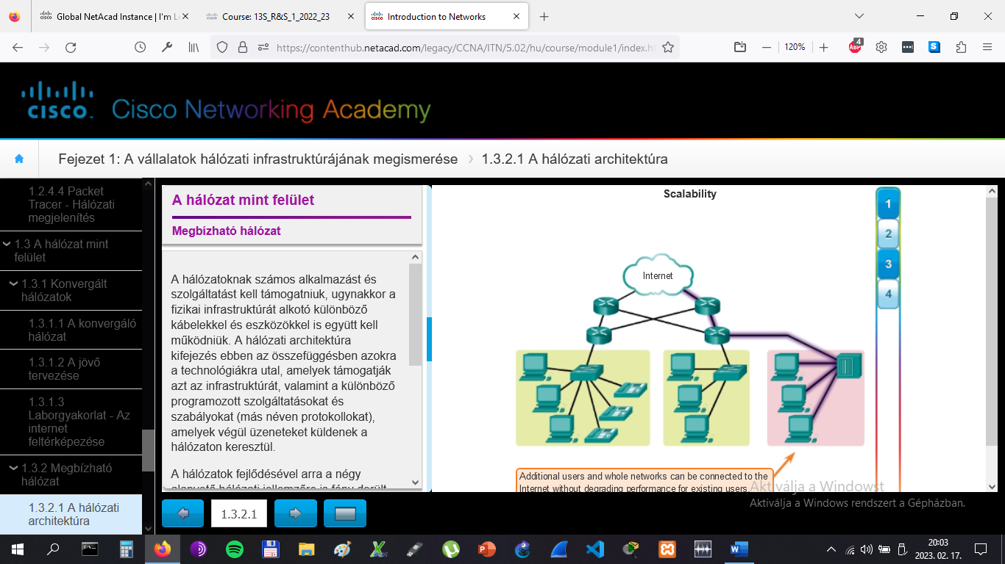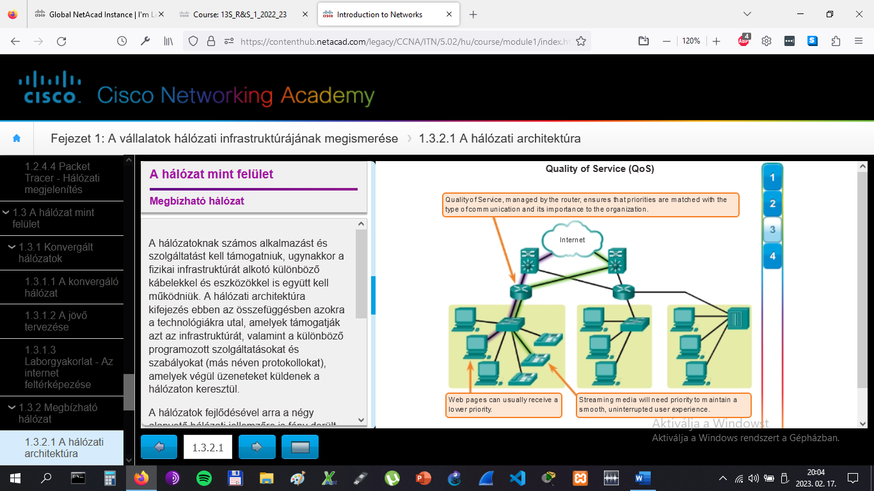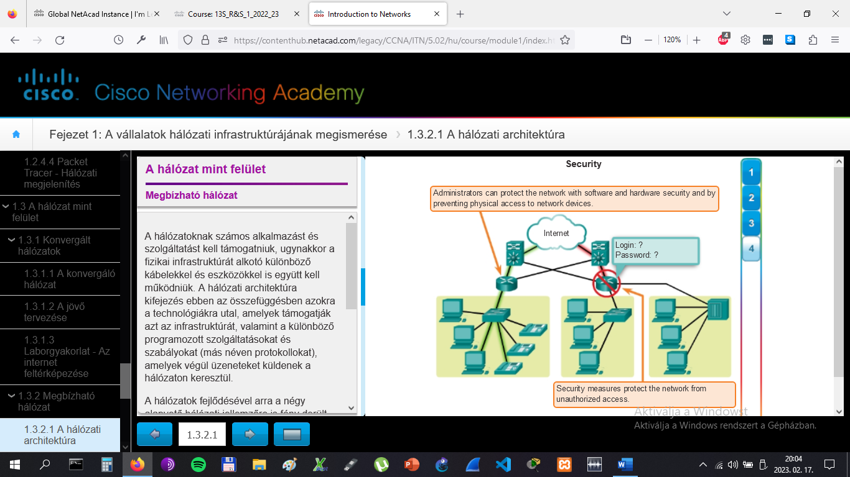

# A hálózat mint felület

## Megbízható hálózat

**Hibatűrés**

Az elvárás az, hogy az internet mindig rendelkezésre álljon annak a több millió felhasználónak a számára, akik használnák a hálózatot. Ehhez az szükséges, hogy a hálózati architektúra hibatűrő módon legyen felépítve. Az a hibatűrő hálózat, amely képes korlátozni egy hálózati kiesés hatását, vagyis hogy minél kevesebb eszköz legyen érintve a hibában. Ezek a hálózatok úgy vannak felépítve, hogy egy hiba bekövetkezésekor lehetővé tegyék a gyors helyreállást. Az ilyen hálózatok azon alapulnak, hogy az üzenet forrása és a célja közötti több útvonal is létezik. Ha egy útvonal megszakad, az üzeneteket azonnal egy másik kapcsolaton továbbítják. Redundanciának hívják, ha egy célállomáshoz egyszerre több út is vezet.

**Vonalkapcsolt és kapcsolatorientált hálózatok**

Ahhoz, hogy megértsük a redundancia szükségességét, vissza kell tekintenünk a korai telefonos rendszerek működésére. Ha valaki egy hagyományos telefonhívást kezdeményezett, akkor a hívásnak előbb fel kellett épülnie. Ez a folyamat állapította meg a szükséges kapcsolási helyszíneket a hívó fél (forrás) és a fogadó fél eszköze (célállomás) között. Egy átmeneti útvonal, pontosabban egy vonal épült ki a telefonhívás idejére. Ha bármelyik eszköz vagy kapcsolat megszakadt, az egész hívás sikertelenné vált. Újrakapcsolódás esetén pedig egy teljesen új hívást kellett kezdeményezni, új vonalak használatával. Ezt a kapcsolódási formát vonalkapcsolásnak nevezzük, részletei a mellékelt ábrán láthatók.

Több vonalkapcsolt hálózat előnyben részesítette a már kiépült vonalakat, mindezt akár a felépítendő új kapcsolatok rovására is. Amint két eszköz között egy vonal felépült, folyamatos használatba került, függetlenül attól, hogy volt-e kommunikáció az eszközök között, vagy sem. Ez mindaddig tartott, míg az egyik fél le nem bontotta a vonalat. Mivel csak véges sok kapcsolatot lehetett felépíteni, ezért megeshetett, hogy egy új hívás felépítésére már nem maradt elég erőforrás. A különböző alternatív útvonalak kiépítési költsége a megannyi hívás számára, valamint hálózati hiba esetén a kiesett kommunikációs elemek újraépítése túl költséges volt ahhoz, hogy optimális legyen ez a kapcsolódási mód az internetre való csatlakoztatáshoz.

# A hálózat mint felület

## Megbízható hálózat

**Csomagkapcsolt hálózatok**

A hibatűrő hálózat kutatása során az internet kezdeti tervezői kifejlesztették a csomagkapcsolt hálózatot. Ennek az átvitelnek az volt a különlegessége, hogy az üzeneteket kisebb blokkokra lehetett bontani, amelyek mindegyike tartalmazta a szükséges címzési információkat, vagyis a küldő és a fogadó állomás címét. Ezen beágyazott információk segítségével a blokkokat - más néven csomagokat - képesek voltak akár különböző útvonalakon is elküldeni a célállomás felé, majd elérve azt vissza lehetett állítani a csomagokból az eredeti üzenetet. Ezt láthatjuk a mellékelt ábrán.

A hálózati eszközök az egyes csomagok tartalmával általában nincsenek tisztában. A továbbítás szempontjából csak a célállomás címe fontos. Ezeket a címeket gyakran IP-címeknek nevezik, amelyeket decimális számokkal, egymástól pontokkal elválasztva jelölnek, mint például 10.10.10.10 címet. Mindegyik csomag egymástól függetlenül kerül elküldésre egyik helyről a másikra. Minden egyes továbbító eszköznél forgalomirányítási döntés születik, hogy a célállomás felé melyik útvonalat kell majd használni. Ez olyan, mintha egy hosszú levelet írnánk egy barátnak, csak mindezt tíz képeslap használatával. Mindegyik képeslap tartalmazza a célállomás címét. A postai rendszer a képeslapok továbbításánál a célállomás címét használja a továbbítási útvonal meghatározásához. Az üzeneteknek végül mind el kell jutniuk a képeslapokon található célállomáshoz.

Ha egy korábban használt útvonal már nem érhető el, akkor a következő legjobb útvonal dinamikusan kerül kiválasztásra a forgalomirányítás révén. Mivel az üzeneteket nem egyben, hanem darabokban küldik el, ezért ezt a néhány csomagot amelyik esetleg elveszik, egy másik útvonalon újra el lehet küldeni célállomásnak. Sok esetben a célállomás nem is érzékeli, hogy valamilyen hiba, vagy átirányítás történt volna. Használva az előző képeslapos példát, ha az egyik képeslap elveszik az út során, akkor csak azt az egyetlen képeslapot kell újra küldeni.

Előre kiépített és fenntartott vonalra nincs szükség a csomagkapcsolt hálózatban. Minden egyes üzenetdarabot akár különböző útvonalakon is el lehet küldeni. Továbbá egyidejűleg akár különböző küldőktől származó csomagokat is lehet továbbítani a hálózaton. A hálózat felhasználói beavatkozás nélkül, dinamikusan kezeli a redundáns útvonalakat, ezáltal az internet hibatűrő kommunikációt tesz lehetővé. Ahogy a képeslapos példánkban is, az általunk küldött leveleknek osztozniuk kell a postai továbbítási rendszerben más képeslapokkal, levelekkel és csomagokkal. Például az egyik képeslapunknak együtt kell utaznia egy repülőgépen más csomagokkal és levelekkel, miközben mindegyik küldemény a saját végső rendeltetési helye felé tart.

Habár a csomagkapcsolt és nem kapcsolatorientált hálózatok az elsődleges alkotóelemei a jelenlegi internetnek, a kapcsolatorientált rendszereknek is - mint a vonalkapcsolt telefonos rendszer - vannak előnyeik. Ilyen például az, hogy a rendelkezésre álló kapcsolási helyeken csak véges számú és dedikált vonal található, ezért ez az átvitel képes az üzenetek minőségét és egységességét is garantálni. Egy másik előnye a vonalkapcsolt hálózatoknak, hogy a szolgáltató a nyújtott szolgáltatása teljes időtartamát képes rögzíteni és kiszámlázni ügyfelei számára. Az aktív vonalhasználati díjak kiszámlázhatósága az ügyfelek felé egy alapvető célkitűzés a szolgáltatói piacon.

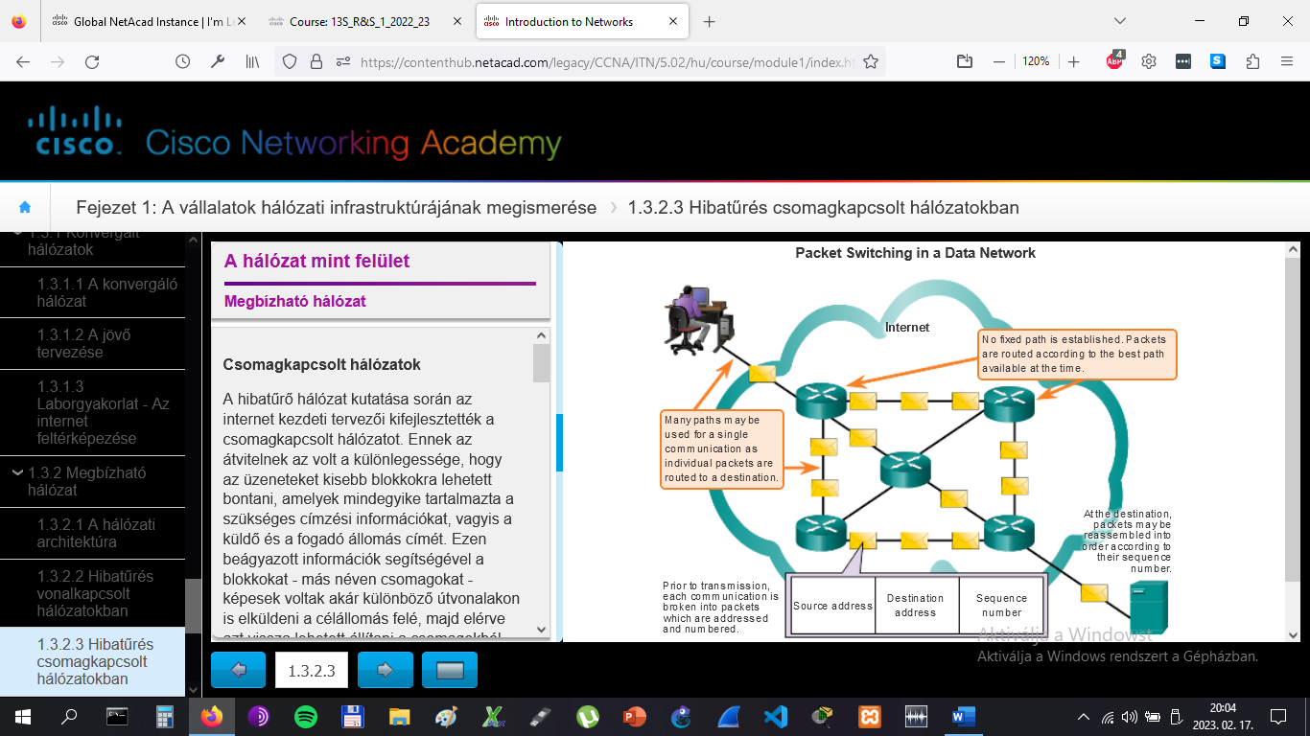

# A hálózat mint felület

## Megbízható hálózat

**Skálázhatóság**

Minden héten több ezer új felhasználó és szolgáltató kapcsolódik az internethez. Annak érdekében hogy az internet támogathassa ezt a gyors növekedést, méretezhetőnek - más néven skálázhatónak - kell lennie. A skálázható hálózatokat gyorsan lehet bővíteni az új felhasználók és alkalmazások támogatására, mindezt anélkül, hogy az befolyásolná a már meglévő felhasználók számára nyújtott szolgáltatások teljesítményét. Az ábra az internet szerkezetét mutatja.

Az internet ilyen mértékű bővíthetősége a különböző hálózati protokollok és működtető technológiák felépítésének köszönhető. Az internet hierarchikus rétegekből álló címzési-, elnevezési- és kapcsolódási szolgáltatások együtteséből épül fel. Ennek eredményeként a hálózati forgalom helyi vagy regionális jellegű szolgáltatásához nem szükséges igénybe venni a központi elosztó szinteket. Anélkül lehet közös szolgáltatásokat egyszerre több régióban is igénybe venni, hogy ezek a központi gerinchálózatot terhelnék.

A skálázhatóság arra is utal, hogy a hálózat képes új termékeket és alkalmazásokat is működtetni. Bár nem létezik olyan szervezet, amelyik szabályozná az internetet, mégis az azt alkotó sok különálló hálózat elfogadott szabványokat és protokollokat használ. A szabványok követése teszi lehetővé a hardver- és szoftvergyártó cégek számára, hogy csak valóban a szükséges termékfejlesztésre koncentráljanak a teljesítmény és kapacitás növelésének tekintetében. Ehhez előzetesen szükséges tudni azt, hogy a termékük biztosan integrálható lesz más termékekkel, vagy hogy a megoldásuk biztosan fokozza a meglévő hálózat tudását.

A internet jelenlegi architektúrája annak ellenére, hogy igen jól méretezhető, nem mindig tud lépést tartani a felhasználói igényekkel. Új protokollok és címzési rendszerek állnak jelenleg is fejlesztés alatt, hogy ezek majd meg tudjanak felelni az internetes alkalmazások és szolgáltatások egyre bővülő körének.

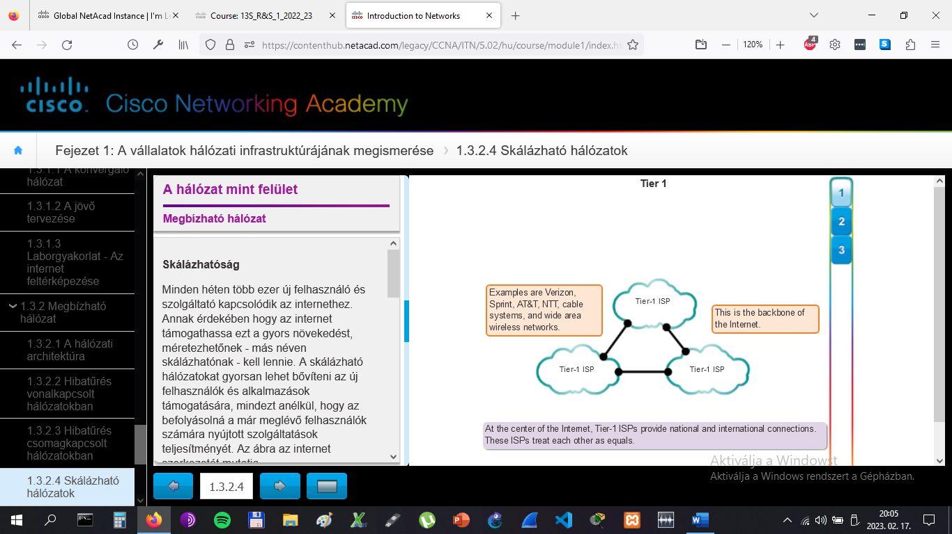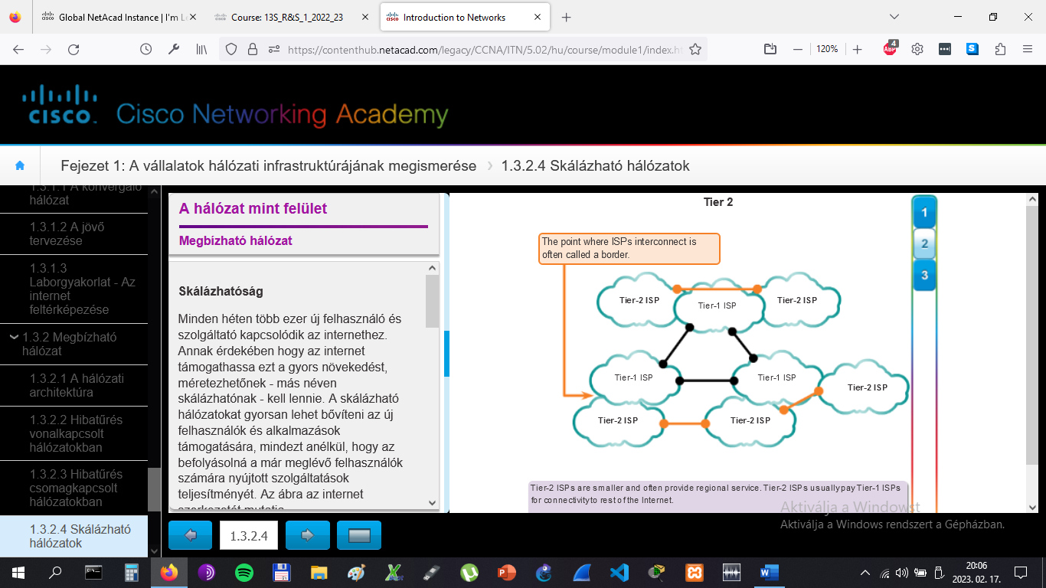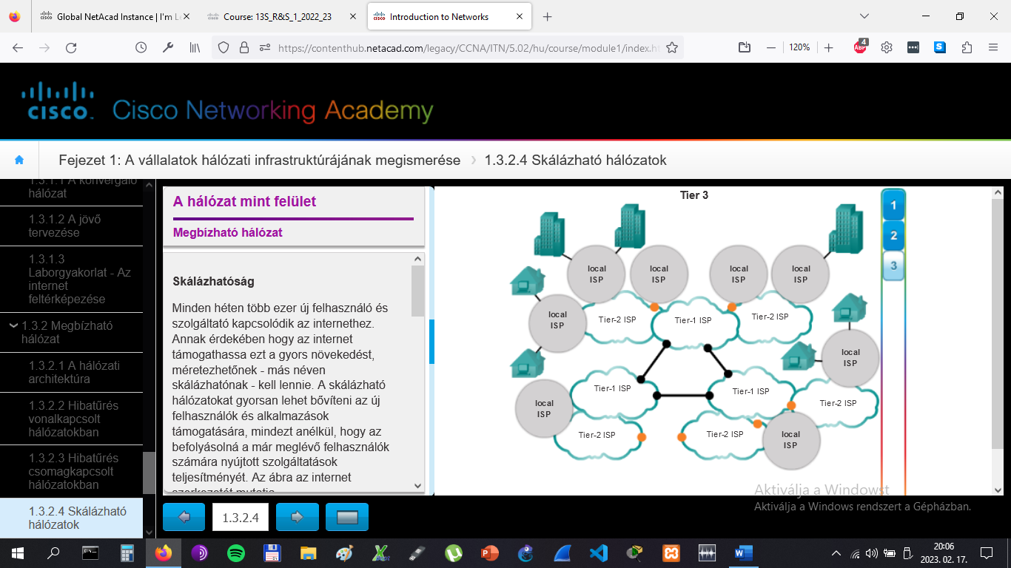

# A hálózat mint felület

## Megbízható hálózat

**Szolgáltatás minősége**

A szolgáltatás minősége (QoS) ugyancsak egyre erősödő követelmény a jelenlegi hálózatokban. Egyre újabb hálózati alkalmazások állnak a felhasználók rendelkezésére, mint például az élő hang- és videóközvetítési szolgáltatások (lásd 1. ábra). Ezen új szolgáltatások egyben magasabb minőségi elvárásokat is támasztanak a szolgáltatások biztosítására. Próbáltál már úgy megnézni egy videót, hogy az állandóan akadozott vagy leállt?

A hálózatoknak kiszámítható, mérhető és szükség esetén garantált szolgáltatásokat kell biztosítaniuk. A csomagkapcsolt hálózati architektúra nem garantálja, hogy egy összefüggő üzenetet alkotó csomagok közül mindegyik időben, a helyes sorrendben megérkezik, vagy egyáltalán mindegyik megérkezik-e az adott célállomáshoz.

Szükséges, hogy a hálózatok tudják kezelni az esetleges torlódásokat a forgalomban. A hálózati sávszélesség az a mérőszám, amely jellemzi egy hálózat adatátviteli képességének a mennyiségét. Másképp fogalmazva: mennyi információt lehet továbbítani egy meghatározott idő alatt? A hálózati sávszélesség az egy másodperc alatt átvihető bitek számát adja meg, vagyis a mértékegysége a bit per másodperc (bps). Ha egyszerre több kommunikáció használja a hálózatot, akkor előfordulhat, hogy az összesített igény meghaladja a rendelkezésre álló hálózati sávszélességet, vagyis torlódás alakul ki. A hálózatnak egyszerűen több bitet kell ilyenkor továbbítania, mint amit a kommunikációs csatorna sávszélessége lehetővé tenne.

A legtöbb esetben, amikor a csomagok mennyisége nagyobb, mint amit a hálózat képes lenne kezelni, az eszközök a memóriába beolvasott csomagokat késleltetik, illetve sorba állítják azokat addig, míg újra elégséges források nem válnak elérhetővé a továbbításra (lásd 2. ábra). Ezek a sorban álló csomagok késedelmet okoznak, mert nem lehet addig új csomagot továbbítani, amíg a korábbi csomagok nem kerültek feldolgozásra. Ha a sorban álló csomagok száma folyamatosan növekszik, a memória egy idő után megtelik és az újonnan érkező csomagok eldobásra kerülnek.

A szükséges QoS értékek elérésében, vagyis a sikeres végponttól végpontig történő kommunikáció érdekében a késedelmeknek és a csomagvesztés mértékének a kezelése kulcsfontosságúvá válik. Ennek egyik módja az osztályokba sorolás (classification). Az adatok QoS osztályainak létrehozásához a kommunikáció jellegének és az adott alkalmazáshoz rendelt relatív fontosságnak kombinációját használhatjuk fel, ahogy ez a 3. ábrán is látható. Ezek után az egy osztályba sorolt adatokat ugyanolyan szabályokat követve kell feldolgozni. Az időérzékeny kommunikáció (ilyen lehet a hangátvitel) például más osztályba kerül besorolásra, mint az a kommunikáció, amelyik jobban viseli a késleltetést (például fájlátvitel).

A prioritások felállításakor a következőkre érdemes figyelni:

* **Időérzékeny kommunikáció** - A kiemelt szolgáltatások prioritásának növelése (például hang vagy videó továbbítása esetén).
* **Nem időérzékeny kommunikáció** - Csökkentsük a prioritásokat olyan esetekben, mint a weboldalak böngészése vagy az e-mail kommunikáció.
* **Rendkívül fontos a szervezet részére** - Növeljük a prioritásokat a termelés szabályozásához, illetve az üzleti tranzakciókhoz szükséges forgalmak esetén.
* **Nemkívánatos kommunikáció** - Csökkentsük a prioritását a különböző kéretlen alkalmazásoknak, mint például a peer-to-peer fájlcserélő vagy valósidejű szórakoztató alkalmazások adatai.

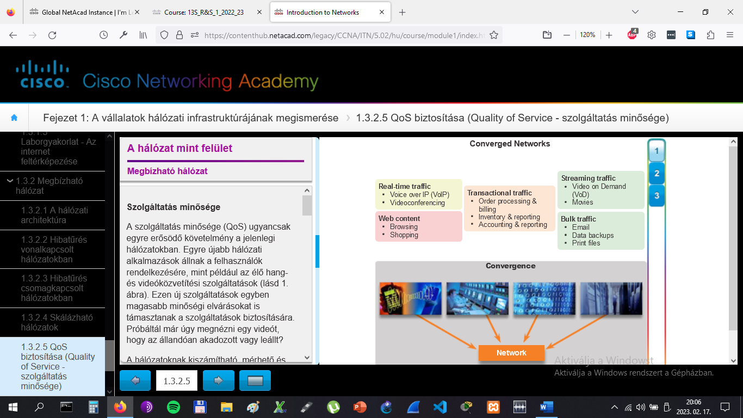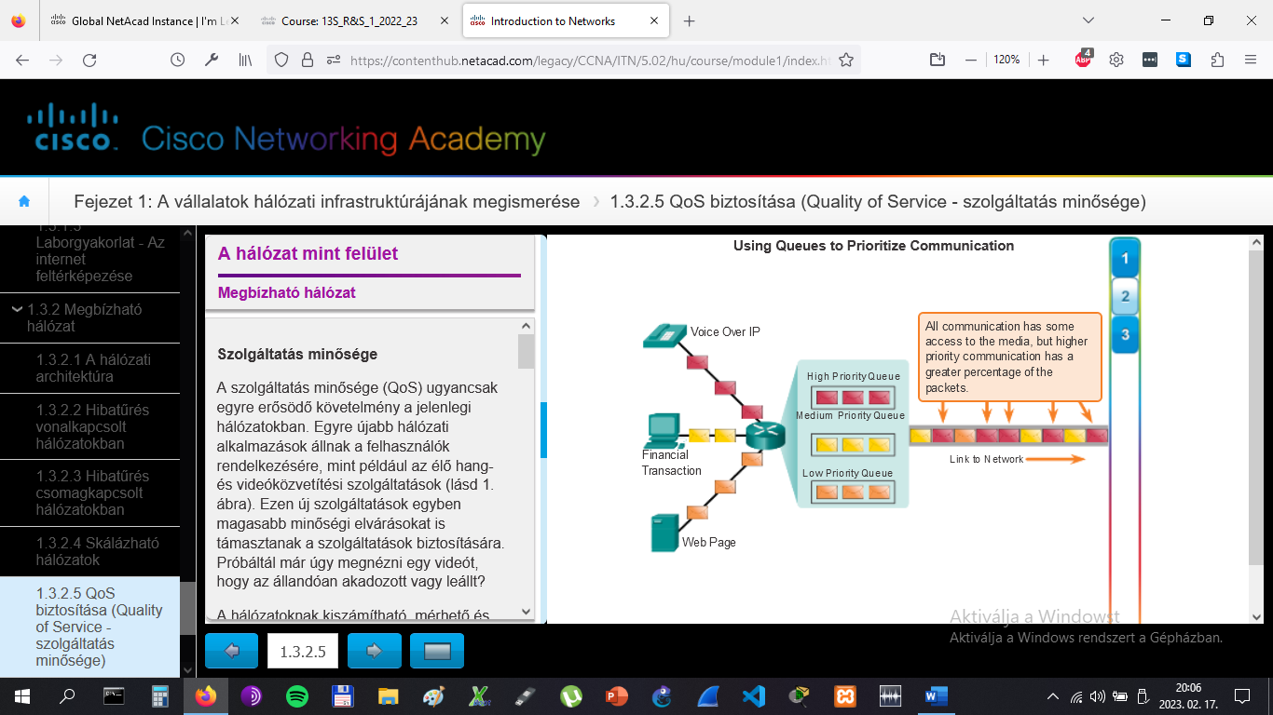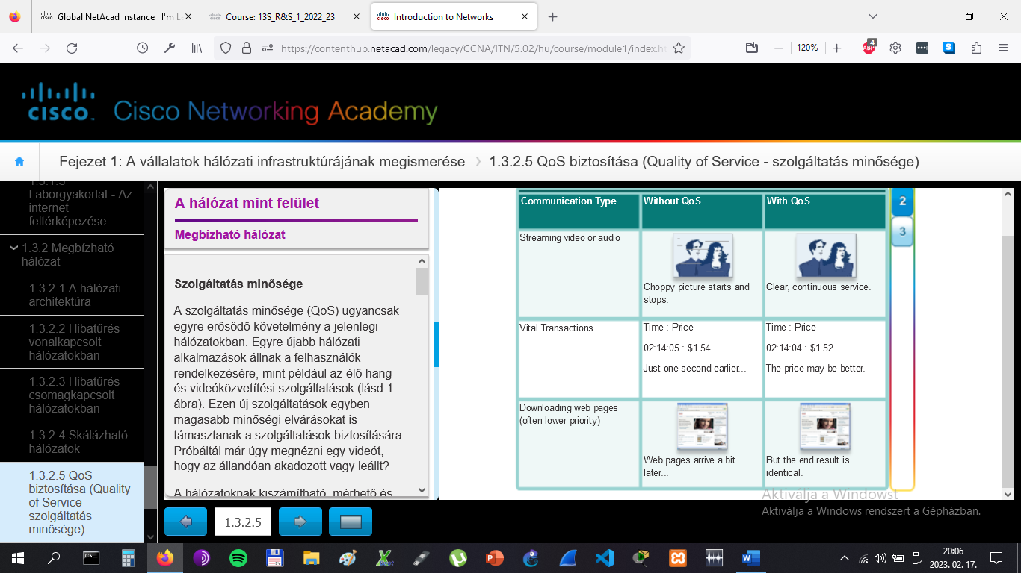

# A hálózat mint felület

## Megbízható hálózat

**Biztonság**

Az internet egy szigorúan ellenőrzött oktatási és kormányzati szervezetek közti hálózatból egy széles körben elérhető üzleti és személyes kommunikációt is lehetővé tevő platformmá változott. Ennek eredményeképpen a hálózattal szemben támasztott biztonsági követelmények is megváltoztak. A hálózati infrastruktúra, a különböző szolgáltatások és a hálózatra csatlakoztatott eszközökön átmenő adatforgalom létfontosságúakká váltak a személyes és az üzleti világban. Ezek biztonságának veszélyeztetése komoly következményekkel járhat, mint például:

* Hálózati kiesések, amelyek megakadályozzák a kommunikációt és a tranzakciók végrehajtását, ezáltal üzleti kár keletkezik.
* Szellemi tulajdon (kutatási ötletek, szabadalmak, vagy tervezetek) eltulajdonítása, hogy majd a versenytársak visszaéljenek ezekkel a javakkal.
* Személyes vagy privát információk nyilvánosságra hozatala a felhasználó beleegyezése nélkül.
* A személyes, illetve az üzleti jellegű pénzügyi forgalmak megtévesztése vagy megkárosítása.
* A fontos adatok elvesztése, amelynek pótlása jelentős munkaerő igénybevételt jelentene, vagy akár pótolhatatlanná is válhat ez a veszteség.

Két típusú hálózati biztonsági probléma létezik, amelyekkel foglalkozni kell: a hálózati infrastruktúra biztonsága és az információbiztonság.

A hálózati infrastruktúra biztosítása magában foglalja a kapcsolatokért felelős eszközök fizikai biztonságának a megteremtését, valamint ezen eszközök felügyeleti szoftvereihez történő illetéktelen hozzáférés megakadályozását is.

Az információbiztonság azt jelenti, hogy szükséges védeni az adatokat tartalmazó csomagok továbbítását, valamint a különböző hálózati eszközökön történő tárolásukat is. A biztonsági intézkedéseknek magukban kell foglalniuk a következő biztonsági veszélyek megakadályozását:

* az információk illetéktelenül történő nyilvánosságra hozatalát,
* az információ eltulajdonítását (1. ábra),
* az illetéktelenül történő adatmódosítást,
* a szolgáltatás-megtagadási (Denial of Service, DoS) támadást.

Annak érdekében, hogy a hálózati biztonság terén kitűzött célokat elérjük, három elsődleges követelményt kell biztosítanunk (lásd 2. ábra):

* **Adatok bizalmas kezelése (confidentiality)** - Az adatok bizalmas kezelése azt jelenti, hogy csak a kívánt és felhatalmazott címzettek - egyének, folyamatok vagy eszközök - képesek elérni és olvasni az adatokat. Ez úgy érhető el, hogy egy erős felhasználói hitelesítést kell használni, vagyis nehezen kitalálható jelszavakat kell beállítani és gyakran kell azokat változtatni. Az adatok titkosítása is része azok bizalmas kezelésének, használatával valóban csak a címzett lesz képes elolvasni az adatokat.
* **A kommunikáció integritásnak megtartása** - Az adat integritásáról akkor beszélünk, ha biztosítani tudjuk, hogy az adatokat senki sem tudja módosítani a küldő és a célállomás közti átvitel során. Az adatok integritása veszélybe kerülhet, ha az információ - szándékosan vagy véletlenül - valahol megsérül. Az adatok integritása a küldő fél hitelesítésén és azokon a folyamatokon alapul, amelyekkel meg lehet bizonyosodni arról, hogy a kapott csomagokat nem változtatták meg az átvitel során.
* **Elérhetőség biztosítása** - Az elérhetőség azt jelenti, hogy biztosítjuk a jogosult felhasználók számára a naprakész és megbízható adathozzáférést. Hálózati tűzfal eszközök, valamint az asztali és szerveroldali víruskereső szoftverek biztosíthatják a rendszer megbízhatóságát az ilyen jellegű támadások felderítésével, kezelésével és kivédésével. Teljesen redundáns hálózati infrastruktúra kiépítésével csökkenthetjük ezeknek a veszélyeknek a hatásait.

# A változó hálózati környezet

## Hálózati trendek

Ha megnézzük, hogy az internet hogyan változtatott meg oly sok mindent napi elfoglaltságaink közül, nehéz elhinni, hogy mindez csak 20 éve kezdődött el. Az internet teljes mértékben átformálta kommunikációs szokásainkat, egyéni és szervezeti szinten is. Például mielőtt az internet annyira széles körben elérhető lett volna, a különböző szervezetek és kisvállalkozások nagymértékben támaszkodtak a nyomtatott marketingre, hogy a fogyasztókat megismertessék termékeikkel. Nehéz volt megállapítani a vállalkozások számára, hogy melyik háztartások voltak a potenciális vásárlók, így tömegesen kellett kinyomtatniuk marketing anyagaikat. Ez a fajta marketing drága és változó hatékonyságú volt. Hasonlítsuk össze ezt azzal, hogy hogyan érhetők el a fogyasztók a jelenben. A legtöbb vállalkozás rendelkezik valamilyen internetes jelenléttel, ahol a fogyasztók megismerhetik a termékeket, olvashatnak vásárlói véleményeket, és akár közvetlenül a weboldalon meg is rendelhetik a termékeket. A közösségi oldalak pedig együttműködnek a vállalkozásokkal a különböző termékek és szolgáltatások hirdetésében. A bloggerek ugyancsak partnerek a különböző termékekre és szolgáltatásokra történő figyelemfelhívásban, azok értékelésében. A legtöbb ilyen termékelhelyezés kifejezetten a potenciális fogyasztók számára történik, ahelyett hogy a tömegeket célozna meg. Az 1. ábrán néhány jóslat látható az internet közeljövőjéről.

Mivel folyamatosan új technológiák és felhasználói készülékek lépnek a piacra, ezért a vállalkozásoknak és a fogyasztóknak is állandóan alkalmazkodniuk kell a mindig változó környezethez. A hálózat szerepének megváltozása teszi lehetővé az emberek, az eszközök és az információ összekapcsolását. Számos olyan új hálózati trend bontakozik ki, amely hatással lesz a szervezetekre és a fogyasztókra. Néhány a legismertebb trendek közül:

* minden eszközhöz, minden tartalomhoz és mindenhogy csatlakozhatunk,
* online csoportmunka,
* videó,
* felhő alapú számítástechnika (Cloud computing),

Ezek a trendek összefüggésben állnak egymással, és a következő években tovább erősítik majd egymást, vagy hoznak létre új trendeket. A következő néhány téma ezeket az új tendenciákat részletesebben is tárgyalja.

De ne felejtsük el, hogy új trendek minden nap megálmodásra és megvalósításra kerülnek a mai világban. Mit gondolsz, az internet mennyit fog változni a következő 10 évben? És 20 év múlva? A 2. ábrán egy videó látható a Cisco elképzelt jövőbeni fejlesztéseiről.

# A változó hálózati környezet

## Hálózati trendek

**Bring Your Own Device (Hozd a saját eszközödet)**

A "minden eszközhöz, minden tartalomhoz és mindenhogy csatlakozhatunk" koncepció egy fontos globális trend, amely jelentős változásokat követel meg abban, ahogy az eszközeinket használjuk. Ez a trend az úgynevezett "Hozd a saját eszközödet" (Bring Your Own Device, BYOD).

A BYOD lehetővé teszi a felhasználók számára, hogy akár a saját privát eszközeik használatával érjenek el információkat, vagy kommunikáljanak másokkal egy szervezet hálózatán belül. A fogyasztói eszközök számának növekedésével és az ehhez kapcsolódó költségek csökkenésével várható, hogy a munkavállalók és a diákok személyesen is rendelkezni fognak a legmodernebb számítástechnikai és hálózati eszközökkel. Ezen személyes eszközök közé tartoznak a laptopok, netbookok, tabletek, okostelefonok, és az ebook-olvasók. Ezeket az eszközöket vagy egy cég illetve iskola, vagy maga az egyén fogja megvásárolni, de akár közösen is megvehetik.

A BYOD minden olyan eszközt jelent, amelynek bárki lehet a tulajdonosa és bárhol lehet használni azokat. Például a múltban, amikor egy diák kapcsolódni szeretett volna az iskolai hálózathoz vagy az internetre, akkor azt csak az iskola számítógépével tudta megtenni. Ezek az eszközök jellemzően korlátozottak voltak valamilyen módon, és csak egy tantermi vagy könyvtári munkaeszközként tekintettek rájuk. Az iskolai hálózathoz történő kibővült - mobil vagy távoli - hozzáférés óriási rugalmasságot tett lehetővé a diákok számára, és egyben több tanulási lehetőséget is biztosított számukra.

A BYOD egy sok mindenre befolyással lévő trend, amely a jelenben vagy a jövőben miden informatikai szervezetet érint.

# A változó hálózati környezet

## Hálózati trendek

**Online csoportmunka**

A magánszemélyek nem csak azért szeretnének a hálózathoz csatlakozni, hogy hozzáférhessenek adatokhoz, hanem azért is, hogy képesek legyenek egymással együttműködni. Az együttműködés meghatározása szerint: "az a folyamat, amikor mással vagy másokkal egy közös projekten dolgozunk."

Az együttműködés (más néven csoportmunka) a vállalkozások számára kritikus és stratégiai fontosságú. Hogy a szervezetek versenyképesek maradjanak, három fő együttműködési kérdést kell megválaszolniuk:

* Hogyan érhető el, hogy mindenki jelen legyen?
* Csökkenő költségvetés és kisegítő személyzet mellett hogyan lehet kialakítani az erőforrások egyenlő elosztását egyszerre akár több helyszínen is?
* Hogyan lehet fenntartani a közvetlen és személyes kapcsolatot a kollégák, ügyfelek és partnerek egyre növekvő hálózatával, amelyek egyre inkább igénylik a napi 24 órás elérhetőséget?

Az oktatásban szintén fontos az együttműködés. A diákoknak együtt kell működniük, hogy segítsék egymást a tanulásban, hogy kifejlesszenek közösségi képességeket a munkavégzéshez, és hogy közreműködjenek egymással a csapatos projektek során.

Az online csoportmunka eszközök használata egy lehetséges módja annak, hogy mindezekre a kérdésekre a jelenlegi környezetben kielégítő választ találjunk. Hagyományos munkahelyeken vagy akár BYOD környezetben is, a hang- és videokonferencia szolgáltatások használhatók együttműködésre.

Az online együttműködés képességével változnak az üzleti folyamatok is. Az új és fejlődő csoportmunka eszközök lehetővé teszik az egyén számára, hogy gyorsan és egyszerűen, függetlenül a fizikai elhelyezkedéstől képes legyen együtt dolgozni valaki mással. A szervezetek egyre jobban rugalmassá fognak válni. Az egyéneket nem korlátozza többé a fizikai elhelyezkedésük. A szakértői tudás könnyebben elérhetővé válik, mint valaha. Az együttműködés kibővülése lehetővé teszi a szervezetek számára, hogy javuljon az információszerzés, az innováció és a termelékenység. Az ábra az online együttműködésből származó néhány előnyt sorol fel.

A csoportmunka eszközök által a munkavállalók, diákok, tanárok, ügyfelek és a partnerek képessé válnak az azonnali kapcsolatfelvételre, együttműködésre, üzleti tevékenység folytatására, valamint céljaik elérésére - bármilyen kommunikációs csatornát is részesítsenek előnyben.

# A változó hálózati környezet

## Hálózati trendek

**Videó kommunikáció**

A videó használata egy másik hálózati trend, amely kritikus a kommunikáció és az együttműködés területén. Videót használunk kommunikációra, együttműködésre és szórakozásra is. A videohívások egyre népszerűbbek, mert elősegítik a kommunikációt a humán hálózatokban. Egy internetkapcsolat segítségével bárhonnan lehet videohívást kezdeményezni és fogadni is, akár otthonról vagy akár a munkahelyről is.

A videohívások és videokonferencia használata különösen hasznos az értékesítési és az üzleti folyamatokban. A videó egy hasznos eszköz, legyen szó helyi vagy globális szintű üzleti folyamatról. Manapság az üzleti vállalkozások videót használnak, hogy átalakítsák üzleti tevékenységüket. A videó versenyelőnyt biztosít a vállalkozásoknak, csökkenti a költségeket, és a kevesebb utazás révén csökkenti a környezetre gyakorolt hatást is. Az 1. ábra a videó kommunikáció trendjét mutatja be.

Mind a fogyasztók, mind a vállalkozások meghatározóak ezekben a változásokban. A videó kulcsfontosságú tényezővé vált a hatékony együttműködés tekintetében, mert a vállalatok gyakran terjeszkednek ország- vagy kulturális határokon keresztül. A videó felhasználók megnövelik azt az igényt, hogy bármilyen eszközről bármikor képesek legyünk csatlakozni.

A vállalkozások úgyszintén felismerték a videó szerepét a humán hálózatban. A különböző médiák térnyerése és azok új felhasználói teremtik meg az igényt, hogy a hangot és a videót együttesen lehessen használni a kommunikáció különböző formáiban. Az audiokonferencia a legtöbb esetben ki fog egészülni a videokonferenciával. A csoportmunka eszközök célja, hogy a videókapcsolat révén közelebb hozza egymáshoz a földrajzilag szétszórt munkavállalókat.

Számos előny, többek között stratégiai előnyök is származnak a videó használatából. Minden szervezet egyedi. A videó felhasználásának mértéke és annak jellege szervezetenként és üzleti funkciónként változó. A marketing például a globalizációra és gyorsan változó fogyasztói ízlésre fókuszál, míg az informatikai igazgató (Chief Information Officer, CIO) számára az utazási költségek csökkentése és a költséghatékonyság a fő szempont. A 2. ábrán láthatunk néhány olyan tényezőt, amelyek elősegítik egy szervezet videóhasználati stratégiájának kialakítását és megvalósítását.

A 3. ábrán egy videót láthatunk, amely betekintést nyújt abba, hogy a TelePresence videó megoldás hogyan válhat a hétköznapi élet és vállalkozások részévé.

Egy másik trend a digitális videótár (video-on-demand) és az élő videóközvetítések (streaming video). A hálózaton keresztüli videoszolgáltatások lehetővé teszik, hogy bárhonnan és bármikor nézhessünk meg mozifilmeket vagy televíziós műsorokat.

# A változó hálózati környezet

## Hálózati trendek

**Felhő alapú szolgáltatások**

A felhő alapú szolgáltatások (cloud computing) használatával a hálózaton keresztül szolgáltatásként vehetünk igénybe számítógépes hardver- és szoftvererőforrásokat. Egy vállalat szolgáltatási díj ellenében használhatja a felhőben lévő hardver- és a szoftvererőforrásokat.

A helyi számítógépeknek már nem kell a saját erőforrásaikat használniuk, amikor valamilyen hálózati alkalmazást futtatnak. Ezeket a feladatokat a felhő, vagyis hálózatba kötött számítógépek sokasága fogja ellátni. Ezáltal a felhasználói oldali hardver-és szoftver követelmények csökkenek. A felhasználó számítógépének valahogy el kell érnie a felhőt - például egy webböngésző segítségével -, minden más tevékenységet pedig már a felhő végez.

A felhő alapú szolgáltatások terjedése egy másik globális trend, amely megváltoztatja az adatainkhoz való hozzáférési és tárolási szokásainkat. A valós idejű, internetes felhő alapú szolgáltatások lehetnek előfizetésen alapulók vagy alkalmanként fizetendők. A felhő alapú szolgáltatások lehetővé teszik, hogy személyes fájlokat vagy éppen egész merevlemezünk biztonsági másolatát tároljuk interneten lévő távoli szervereken. Alkalmazások, mint például a szövegszerkesztő és képszerkesztő is elérhetők a felhőn keresztül.

A felhő megnöveli a vállalkozások informatikai lehetőségeit anélkül, hogy új infrastruktúrába kellene beruházni, új embereket kellene kiképezni, vagy éppen új szoftverlicenceket vásárolni. Ezek a szolgáltatások igény szerint elérhetők és a biztonság vagy a funkció veszélyeztetése nélkül gazdaságosan juttathatók el bármely eszközre a világon.

A "felhő alapú szolgáltatások" kifejezés valójában a web-alapú szolgáltatásokra utal. Az online banki szolgáltatások, az online kiskereskedelmi boltok és az online zeneletöltés mind példák a felhő alapú szolgáltatásokra. Ezek a szolgáltatások legtöbbször egy webböngészőn keresztül érhetők el. A felhasználóknak nem kell semmilyen más szoftvert telepíteniük a saját eszközükre. Ez számos különböző típusú eszköz felhőhöz csatlakozását teszi lehetővé.

A felhő alapú szolgáltatások a következő előnyöket nyújthatják:

* **Szervezeti rugalmasság** - A felhasználók egy webböngésző segítségével bármikor és bárhonnan hozzáférhetnek az információkhoz.
* **Agilitás és gyors megvalósítás** - A gyors megvalósítás mellett az informatikai részleg olyan eszközök kifejlesztésére is összpontosíthat, amelyek által az adatbázisokból, a fájlokból vagy a felhasználói tevékenységekből kinyerhető adatok és tudás könnyebben értékelhetőbbé, elemezhetőbbé és megoszthatóbbá válik.
* **Kisebb infrastruktúra költségek** - A technológia átkerül a felhasználói helyszínről a felhőbe, ezáltal csökken a helyi hardverhez és szoftverhez társítható költéségigény.
* **Az IT-erőforrások átcsoportosítása** - A hardver és szoftver jellegű költségmegtakarítást máshol fel lehet használni.
* **Új üzleti modellek létrehozása** - Az alkalmazások és erőforrások könnyebben elérhetővé válnak, így a vállalatok gyorsabban tudnak reagálni az ügyfelek igényeire. Ez segíthet új innovatív stratégiák felállításában, vagy új potenciális piacokra való belépésben.

Jelenleg négy fő típusát különítjük el a felhőknek, ahogy ez a 2. ábrán is látható. Több részletért kattintsunk az egyes felhőkre!

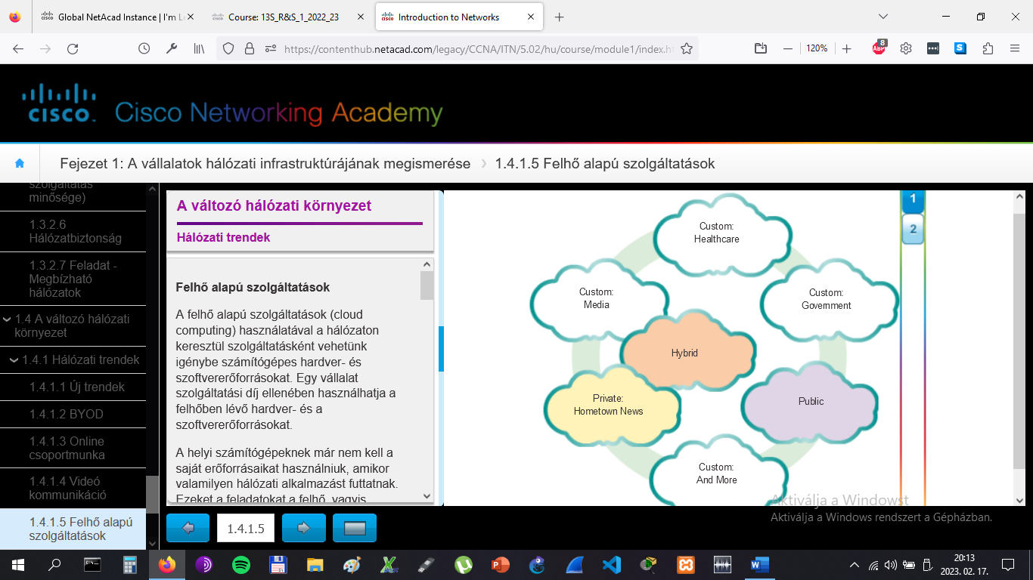

# A változó hálózati környezet

## Hálózati trendek

A felhő alapú szolgáltatások terjedése az adatközpontok miatt vált lehetségessé. Az adatközpont egy olyan létesítmény, amely fogadja a számítógépes rendszereket és a következő kapcsolódó elemeket:

* Redundáns adatkommunikációs kapcsolatok
* Nagy sebességű virtuális szerverek (néha ezt szerverfarmoknak, vagy szerver-klasztereknek hívják)
* Redundáns tárolórendszerek (általában SAN technológiát használnak)
* Redundáns vagy tartalék tápegységek
* Környezeti hatások elleni védelem (pl. klíma, tűzoltó rendszer)
* Biztonsági berendezések

Egy adatközpont lehet egy szoba méretű, de elfoglalhat egy vagy több emeletet is, vagy akár egy egész épületet. A modern adatközpontok teszik lehetővé, hogy a számítási felhő és a virtualizáció akár nagy méretű és tömeges adatátvitelt is hatékonyan tudjon kezelni. A virtualizáció valamilyen erőforrás virtuális változatának a létrehozását jelenti, ami lehet egy hardver platform, operációs rendszer (OS), tárolóeszköz, vagy akár hálózati erőforrás is. Míg a fizikai számítógép egy valóságos és jól körülhatárolható eszköz, addig egy virtuális gép egy fizikai gépen tárolt néhány fájlból és futó programból áll. A többfeladatúsággal (multitasking) ellentétben, itt nem egy operációs rendszeren futó több alkalmazásról van szó, hanem a virtualizáció által egy CPU akár egyszerre több operációs rendszert is képes futtatni párhuzamosan. Ez drasztikusan csökkenti az adminisztratív feladatokat és a különböző költségráfordításokat is.

Az adatközpontokat általában nagyon drága felépíteni és fenntartani. Emiatt csak a nagy szervezetek tehetik meg, hogy saját adatközpontot építsenek és nyújtsanak általuk szolgáltatásokat a felhasználóik számára. Például egy nagy kórház rendelkezhet egy saját adatközponttal, amelyen az elektronikus betegnyilvántartási rendszere fut. A kisebb szervezetek, amelyek nem engedhetik meg maguknak a saját adatközpontot, egy nagyobb adatközponttól vesznek bérbe szerver és tárolási szolgáltatásokat.

A mellékelt képen egy videó látható a számítási felhő és az adatközponti szolgáltatások növekvő használatáról.

# A változó hálózati környezet

## Hálózati technológiák otthoni használatra

A hálózati trendek nemcsak a munkahelyi vagy iskolai kommunikációnkat befolyásolják, hanem kifejtik hatásukat szinte az összes otthoni tevékenységünkre is.

A legújabb ilyen otthoni tendencia az "intelligens otthoni technológia". Az intelligens otthon technológiája egy olyan technológia, amely beépül a nap mint nap használt készülékeinkbe, lehetővé téve, hogy azok más eszközökkel kapcsolódjanak össze, ezáltal "intelligensebbé" vagy automatizáltabbá téve azokat. Képzeljük el, hogy lehetővé válik az, hogy csak előkészítjük az ételt egy sütőre tett tálba és elhagyjuk otthonunkat egy teljes napra. Képzeljük el, hogy ez a sütő képes "tudomást venni" a belehelyezett ételről, és össze van kapcsolva a naptárunkkal is, így képes megállapítani a sütés kezdetét és időtartamát, hogy érkezésünkkor az ételt frissen elkészülve fogyaszthassuk el. Még a sütési időt és a hőfokot is hozzá tudja igazítani naptárunk váratlan változásaihoz. További lehetőség, hogy egy okostelefon vagy egy tablet segítségével közvetlen módon kapcsolódjunk a tűzhelyhez és elvégezzük rajta a kívánt beállításokat. Ha az étel fogyasztásra kész, a tűzhely egy figyelmeztető üzenetet küldhet egy meghatározott készülékünkre, hogy az étel elkészült és még meleg.

Ez a kis történet még folytatható. Valójában az intelligens otthoni technológia jelenleg az otthonunk valamennyi helységére kifejlesztés alatt áll. Az intelligens otthoni technológiák egyre inkább valósággá válnak, amint a hálózatok és a nagy sebességű internet technológiák egyre inkább elterjednek az otthonokban is. Napról-napra új otthoni hálózati technológiákat fejlesztenek ki, hogy kiszolgálják az egyre növekvő igényeket.

# A változó hálózati környezet

## Hálózati technológiák otthoni használatra

Az elektromos hálózatot használó adathálózat (powerline network) egy új trend az otthoni hálózatok számára, amely a már meglévő elektromos kábelezést használja az eszközök összeköttetésére, ahogy ezt az ábra is mutatja. A "nincs új vezeték" koncepció azt jelenti, hogy az eszközöket bárhol a hálózatra lehet csatlakoztatni, ahol van egy elektromos falicsatlakozó. Ez csökkenti a kábelek telepítési költségét, és nem növeli meg a felhasználó elektromos számláját sem. Az adatkommunikáció és az áramellátás ugyanazt a vezetéket használja, csak a powerline hálózat az adatokat más frekvencián küldi, hasonlóan, mint ahogy azt a DSL-hálózatok teszik.

Egy szabványos HomePlug powerline adaptert használva eszközeinket egy elektromos falicsatlakozón keresztül csatlakoztathatjuk a LAN hálózatra. A powerline hálózat különösen akkor hasznos, ha a vezeték nélküli hozzáférési pontok nem használhatóak, vagy nem tudjuk megoldani a kábelezést a házban. A powerline hálózatot nem arra tervezték, hogy egy dedikált adathálózati kábelezést helyettesítsen. Ugyanakkor ez egy alternatíva, amennyiben a hagyományos kábelezés, vagy a vezeték nélküli kommunikáció nem járható megoldás.

# A változó hálózati környezet

## Hálózati technológiák otthoni használatra

Az internetre csatlakozás létfontosságú az intelligens otthoni technológia esetén. A DSL és a kábeles internetelérés általánosan alkalmazott technológiák az otthonok és kis vállalatok csatlakoztatására. Ugyanakkor számos helyen a vezeték nélküli hozzáférés is egy lehetőség.

**Vezeték nélküli internetszolgáltató**

A vezeték nélküli internetszolgáltató (Wireless Internet Service Provider, WISP) egy olyan szolgáltató, amely az otthoni WLAN hálózatokhoz hasonló technológiát alkalmazva csatlakoztatja az előfizetőket egy kijelölt hozzáférési ponthoz vagy hot spot-hoz. A WISP-ek gyakrabban találhatók olyan vidéki helyeken, ahol a DSL vagy kábeles szolgáltatások nem állnak rendelkezésre.

Habár külön adótornyot is lehet az antenna számára telepíteni, mégis gyakori, hogy az antenna egy már meglévő magas szerkezetre csatlakozik, mint például egy víztorony vagy egy rádiótorony. A WISP adóállomásának hatókörében az előfizetők házának a tetejére egy kis parabola vagy egy másik típusú antennát kell telepíteni. Az előfizető hozzáférését biztosító eszköz a házon belüli vezetékes hálózatra csatlakozik. Az otthoni felhasználó szemszögéből ennek a megoldásnak a telepítése nem sokban különbözik a DSL vagy kábeles szolgáltatásétól. A legfőbb különbség, hogy az előfizető és az ISP közötti kapcsolat a fizikai kábel helyett vezeték nélküli átvitellel van megoldva.

**A vezeték nélküli szélessávú szolgáltatás**

Az otthoni és kisvállalkozások számára egy másik vezeték nélküli megoldás a vezeték nélküli szélessávú hozzáférés. Ez ugyanazt a mobil technológiát használja az internet elérésre, mint egy okostelefon vagy egy tablet. A házon kívül egy antenna kerül telepítésre, amely a házon belüli eszközöknek vezeték nélküli vagy akár vezetékes csatlakozást is biztosíthat. Számos helyen az otthoni vezeték nélküli szélessávú elérés egyenesen a DSL vagy a kábeles szolgáltatásokkal versenyez.

# A változó hálózati környezet

## Hálózati biztonság

A hálózati biztonság szerves része a számítógépes hálózatoknak, függetlenül attól, hogy csak egy otthoni környezetben lévő hálózatról és egyetlen internet kapcsolatról, vagy egy nagyvállalati, több ezer felhasználós hálózatról van szó. A megvalósított hálózati biztonsági rendszernek figyelembe kell venni az adott környezetet, valamint a hálózati eszközöket és számos egyéb követelményt is. Képesnek kell lennie megvédenie az adatokat, miközben továbbra is biztosítania kell az elvárt szolgáltatási minőséget.

A hálózat biztonságossá tétele és a fenyegetések kivédése speciális protokollok, technológiák, eszközök és technikák használatával érhető el. Napjainkban számos külső hálózati biztonsági fenyegetés terjed az interneten keresztül. A leggyakoribb külső hálózati fenyegetések a következők:

* **Vírusok, férgek és trójai lovak** - rosszindulatú szoftverek vagy bármilyen kód elemek, amelyek egy felhasználói eszközön futnak.
* **Kémprogram- és reklámprogram (spyware és adware)** - egy olyan telepített szoftver a felhasználó eszközén, amely titokban információkat gyűjt a felhasználóról.
* **Nulladik napi támadások, más néven nulladik órás támadások** - a sebezhetőség felfedezésének első napján történő támadások.
* **Hacker támadások** - egy hozzáértő személy által elindított támadás egy eszköz, vagy hálózati erőforrás ellen.
* **Szolgáltatásmegtagadási támadások (Denial of Service, DoS)** - a támadások célja, hogy lelassítsanak, vagy elérhetetlenné tegyenek hálózati eszközön futó alkalmazásokat és folyamatokat.
* **Adatlehallgatás és a lopás** - egy támadás, amelynek célja, hogy egy szervezet hálózatáról személyes információkhoz férjenek hozzá.
* **Személyazonosság-lopás** - egy támadás, amely a személyes adatainkhoz használt felhasználói belépési azonosítók ellopására irányul.

Ugyanilyen fontos, hogy figyelembe vegyük a belső fenyegetéseket is. Számos tanulmány kimutatta, hogy az adatokkal történő visszaélések leggyakrabban a hálózat belső felhasználói miatt történnek. Ez az elvesztett vagy ellopott eszközöknek, az alkalmazottak véletlen visszaélésének, vagy üzleti környezetben akár még a rosszindulatú alkalmazottaknak is tulajdonítható. Az elterjedő BYOD stratégiák miatt a vállalati adatok sokkal sérülékenyebbé válnak. Ezért egy biztonsági házirend kialakításakor egyformán kell figyelembe venni a külső és belső biztonsági fenyegetéseket is.

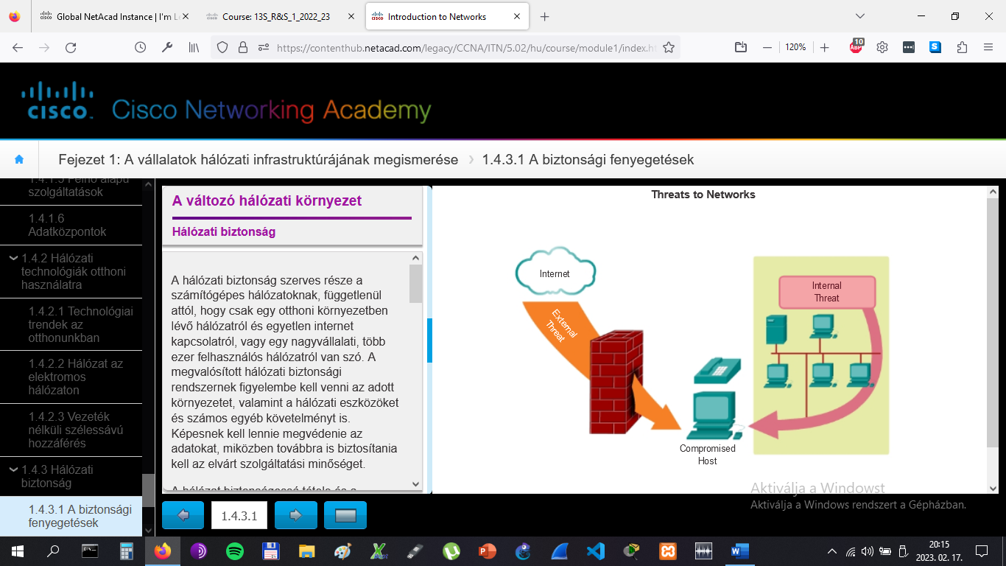

# A változó hálózati környezet

## Hálózati biztonság

Egyetlen megoldás nem képes megvédeni a hálózatot a különböző fenyegetésektől. A biztonságot emiatt több rétegben, több biztonsági megoldást is alkalmazva kell megvalósítani. Ha az egyik biztonsági összetevő nem azonosítja a támadást, vagy nem tudja megvédeni attól a hálózatot, akkor még mindig ott van egy másik összetevő is.

Az otthoni hálózatbiztonsági rendszerek általában meglehetősen egyszerűek. Gyakran a csatlakozó számítógépen és az internetes összeköttetést biztosító eszközön történik meg a védekezés, valamint az ISP is biztosíthat szerződéses védelmi szolgáltatásokat.

Ezzel szemben nagyvállalati környezetben a hálózati biztonság megvalósítása több elemből tevődik össze, amelyek folyamatosan figyelik és szűrik a forgalmat. Ideális esetben minden összetevő együttműködik, ami minimálisra csökkenti a karbantartási feladatokat és növeli a biztonságot.

Egy otthoni vagy kisvállalati hálózatban minimum a következő biztonsági elemeknek kell jelen lenniük:

* **Vírus-és kémprogramvédelem** - a felhasználói eszközök rosszindulatú szoftverekkel szembeni védelme érdekében.
* **Tűzfal szűrés** - hogy blokkolja a jogosulatlan hozzáférést a hálózathoz. Ez lehet egy munkaállomás alapú tűzfalrendszer, amely megakadályozza a jogosulatlan hozzáférést a munkaállomáshoz, vagy ugyanígy az otthoni forgalomirányító is képes lehet megakadályozni alapvető szűrési beállításokkal a külvilág irányából a belső hálózathoz történő jogosulatlan hozzáférést.

A fent említettek mellett, nagyobb hálózatoknak és a vállalati hálózatoknak gyakran más biztonsági követelményeik vannak:

* **Dedikált tűzfalrendszerek** - hogy a fejlettebb tűzfal képességek miatt az eszköz képes legyen akár jelentős mértékű forgalom mellett is részletesebb szűréseket végezni.
* **Hozzáférés-szabályozó listák (ACL)** - szűrési feltételek a hozzáférésről és a forgalom továbbításáról.
* **Behatolás-megelőző rendszerek (IPS)** - azonosítani olyan gyorsan terjedő fenyegetéseket, mint például a nulladik napi vagy nulladik órás támadások.
* **Virtuális magánhálózatok (Virtual private networks, VPN)** - biztonságos hozzáférés kialakítása a távoli dolgozók részére.

A hálózati biztonsági követelményeknek figyelembe kell venniük a hálózati környezetet, valamint a különféle alkalmazásokat és informatikai követelményeket. Mind az otthoni, mind pedig az üzleti környezeteknek képeseknek kell lenni megvédenie az adatokat, miközben továbbra is biztosítani kell minden technológia számára az elvárt szolgáltatási minőséget. Emellett a megvalósított biztonsági megoldásnak illeszkednie kell a folyamatosan növekvő és változó hálózati trendekhez.

A hálózati szolgáltatások rendszerezéséhez a hálózatbiztonsági fenyegetésekről és a védekezésről szóló tanulmányoknak a hálózat kapcsolási és forgalomirányítási infrastruktúrájának tiszta megértésével kell kezdődni.

# A változó hálózati környezet

## Hálózati architektúrák

A hálózat szerepe az idők során átalakult. Kizárólag adatátviteli hálózatból egy olyan multimédiás, konvergált hálózati környezetté változott, amely lehetővé teszi a kapcsolatot az emberek, az eszközök és a különböző információk között. Hogy a hálózatok hatékonyan működhessenek és növekedhessenek egy ilyen típusú környezetben, ahhoz az egész hálózatot egy szabványos hálózati architektúra alapján kell kiépíteni.

A hálózati architektúra azokra az eszközökre, kapcsolatokra és termékekre utal, amelyek integrációja lehetővé teszi a szükséges technológiák és alkalmazások támogatását. Egy jól megtervezett hálózati architektúra segít biztosítani a különböző eszközök kapcsolódását hálózatok különböző kombinációján keresztül is. A csatlakoztathatóság biztosítása a hálózati biztonság és menedzsment integrációjával a költséghatékonyságot is növeli, amely legvégül az üzleti folyamatokat is javítja. Minden hálózati architektúra alapja, sőt, valójában az egész internet alapja a forgalomirányítók (router) és kapcsolók (switch) hálózata. A forgalomirányítók és kapcsolók szállítják az adat-, hang- és videokommunikációt, biztosítják a vezeték nélküli hozzáférést és gondoskodnak a biztonságról is.

Ha olyan hálózatokat akarunk építeni, amelyek megfelelnek a mai kor igényeinek, valamint a jövőbeli igényeknek is, akkor ez a hálózatokat felépítő kapcsolási és útválasztási infrastruktúra pontos megértésével kezdődik. Miután az alapot biztosító irányítási és kapcsolási infrastruktúra kiépült, az egyének, kisvállalkozások és szervezetek idővel elkezdhetik saját hálózatuk fejlesztését, mindezt további integrált funkciók és szolgáltatások hozzáadásával.

# A változó hálózati környezet

## Hálózati architektúrák

Ahogy egyre több ilyen integrált és folyamatosan bővülő hálózat kezd kialakulni, úgy válik egyre inkább szükségessé azon személyek képzése, akik ezeket a hálózatokat kialakítják és üzemeltetik. Ennek a képzésnek a forgalomirányítás és a kapcsolás alapjaival kell kezdődnie. A Cisco Certified Network Associate (CCNA) minősítés megszerzése az első lépés a hálózati karrier felé vezető úton.

A CCNA minősítés igazolja, hogy valaki képes közepes méretű LAN és WAN hálózatokat telepíteni, konfigurálni, üzemeltetni és a hibakeresést elvégezni. A CCNA tananyag kitér az alapvető biztonsági fenyegetések elleni védelemre, a vezeték nélküli hálózati fogalmak megismerésére, valamint a teljesítmény-alapú készségek fejlesztésére is. A CCNA tananyag tartalmazza a legfontosabb protokollok megismerését, mint az IP, az Open Shortest Path First (OSPF), a Serial Line Interface Protocol, a Frame Relay, a VLAN, az Ethernet, a hozzáférés-szabályozó listák (ACL-ek) és még számos másét is.

Ez a kurzus segít a hálózati koncepciók megértésében, az alapvető forgalomirányítási és kapcsolási konfigurációk megismerésében, valamint a CCNA minősítésre való felkészülésben.

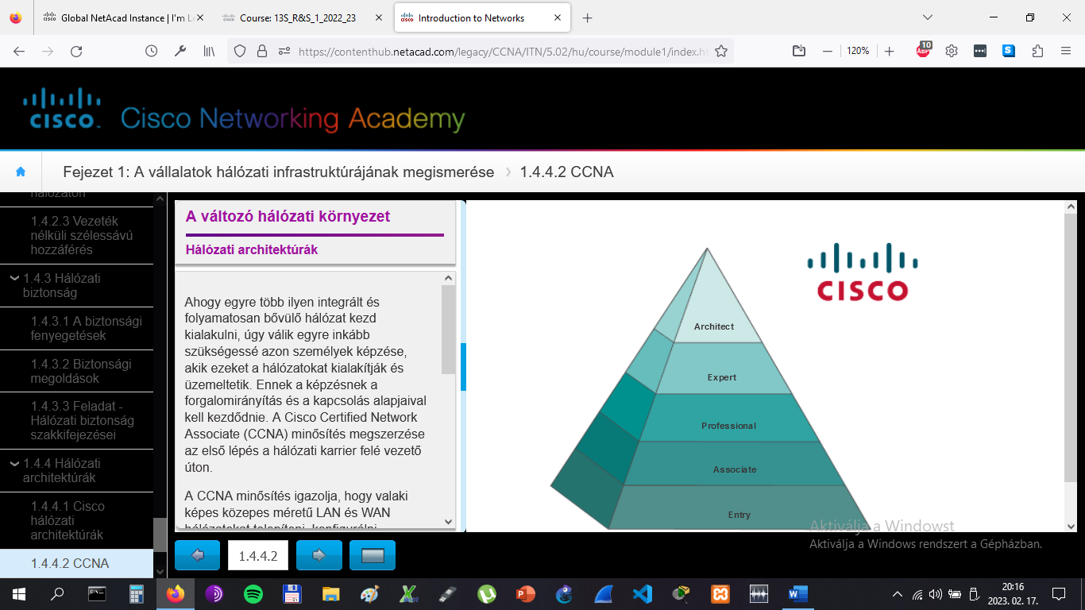

# Összefoglalás

## Összefoglalás

**Rajzoljuk le újra az internetet!**

Ebben a feladatban a fejezet elején elkezdett modellezési feladatunk eredményeit egészíthetjük ki azzal a tudással, amit a fejezet során megszereztünk. A feladat elvégzéséhez felhasználhatók a korábban teljesített Packet Tracer és egyéb feladatok.

Rajzoljuk le az internet térképét úgy, ahogy azt most a fejezet végén látjuk! Használjuk a fejezetben bemutatott ikonokat az átviteli közeg, a végberendezések és továbbító eszközök megjelenítésére!

Ebben a módosított rajzban érdemes feltüntetni a következőket is:

* WAN-ok,
* LAN-ok,
* felhő alapú szolgáltatások (Cloud computing),
* internetszolgáltatók (több szintben).

Mentsük el a rajzot nyomtatott formátumban is! Ha pedig ez egy elektronikus dokumentum, mentsük el az oktató által meghatározott helyre! Álljunk készen az osztályon belül megosztani és elmagyarázni a munkánkat!

[Csoportos feladat - Utasítások a Rajzoljuk le újra az Internetet! feladathoz](https://contenthub.netacad.com/legacy/CCNA/ITN/5.02/hu/course/files/1.5.1.1%20Class%20Activity%20-%20Draw%20Your%20Concept%20of%20the%20Internet%20Now%20Instructions.pdf)

# Összefoglalás

## Összefoglalás

A hálózatok és az internet megváltoztatta azt, ahogy tanulunk, ahogy kommunikálunk, ahogy dolgozunk, de még azt is, ahogy játszunk.

A legkülönbözőbb méretű hálózatok léteznek. A méretük az egyszerű, két számítógépes hálózattól egészen a több millió eszközt tartalmazó hálózatokig terjed.

Az internet a legnagyobb létező hálózat. Valójában az internet jelentése a "hálózatok hálózata". Az internet biztosítja azokat a szolgáltatásokat, amelyek lehetővé teszik szánunkra, hogy kapcsolatba lépjünk és kommunikáljunk a családtagjainkkal, a barátainkkal, a munkahelyünkkel vagy az érdeklődési körünkbe tartozókkal.

A hálózati infrastruktúra biztosítja a mindennapjaink során használt hálózati kommunikációt. Ez teremti meg azt a stabil és megbízható csatornát, amelyen mindennapjaink kommunikációja folyhat. Ez olyan összetevőkből áll, mint a végberendezések, a közvetítő eszközök és az átviteli közeg.

A hálózatoknak megbízhatónak kell lenniük. Ez azt jelenti, hogy a hálózatnak hibatűrőnek és skálázhatónak kell lenni, biztosítania kell a szolgáltatások minőségét, valamint az információ és az erőforrások védelmét. A hálózati biztonság szerves része a számítógépes hálózatoknak, függetlenül attól, hogy csak egy otthoni környezetben lévő hálózatról és egyetlen internetkapcsolatról, vagy egy nagyvállalati, több ezer felhasználós hálózatról van szó. Egyetlen megoldás nem képes megvédeni a hálózatot a különböző fenyegetésektől. A biztonságot emiatt több rétegben, több biztonsági megoldást is alkalmazva kell megvalósítani.

A hálózati infrastruktúrák nagyban eltérnek egymástól a nagyság, a felhasználók száma, a támogatott szolgáltatások típusa és mennyisége tekintetében. A hálózati infrastruktúrának az új felhasználási igényeknek megfelelően kell nőnie és alkalmazkodnia azokhoz. A forgalomirányítás és kapcsolás az a közös platform, amely minden hálózati infrastruktúra alapja.

Ez a fejezet a hálózatokra, mint elsődleges kommunikációs platformra összpontosított. A következő fejezet bemutatja a Cisco Internet Operating System (IOS) operációs rendszert, amely lehetővé teszi a forgalomirányítást és kapcsolást a Cisco hálózati környezetben.